ČÍNSKÉ REÁLIE
(Soubor odborných textů)

Karel OURODA, Ed.

B R N O
2 0 1 4

O b s a h
Content

str.

Úvodem 3

- Lifespanové pojetí faktorů historického vývoje čínského národního
charakteru 9
- Čínské reálie – Zvláštnosti zahraničních obchodních partnerů při stolování 15
- Čína a perspektivní jazyky pro 21. století 23
- Neuromarketing v kontextu současné čínské vědy 30
- Kroužek čínštiny a čínské kultury na Gymnáziu F. M. Pelcla
v Rychnově nad Kněžnou 36
- Výzkum na Terakotové armádě 39
- K využití lingvistické antropologie ve vzdělávání učitelů SOŠ 55

Přílohy

Obsah předmětu Čínské reálie
Jak číst přepisy znaků do latinky
Některé další podklady ke studiu

Úvodem
Introduction

Studenti dostávají tímto do rukou odborné texty s využitím ke studiu základních otázek z historie a kultury čínské společnosti. Najdou zde také příklady zajímavé studentské mobility nebo antropologického výzkumu. Některé texty se také zabývají lingvistickými otázkami.

- LIFESPANOVÉ POJETÍ FAKTORŮ HISTORICKÉHO VÝVOJE ČÍNSKÉHO NÁRODNÍHO CHARAKTERU
THE LIFESPAN CONCEPT OF HISTORICAL DEVELOPMENT FACTORS OF CHINESE NATIONAL CHARACTER

Otto ČAČKA
Abstrakt:

Současné pojetí činitelů vývojových změn psychiky v ontogenetické, sociologické, ale i transkulturální oblasti zahrnuje stále více faktorů, které ústí do specifické multifaktorově podmíněné syntézy, vykazující v průběhu historie významný podíl na formování charakteru projevu obyvatel té-které oblasti.

Abstract:

The current concept of the psyche evolutionary changes factors in the ontogenetical, sociological and also transcultural area includes more and more factors, which lead to the specific multi-factor conditioned syntheis showing a significant share in the expression character shaping of the inhabitants of the given areas in the course of history.

Klíčová slova:
Historie; kultura; filozofie; náboženství; ekonomika; osobnost;

Keywords:
History; culture; philosophy; religion; economics; personality;

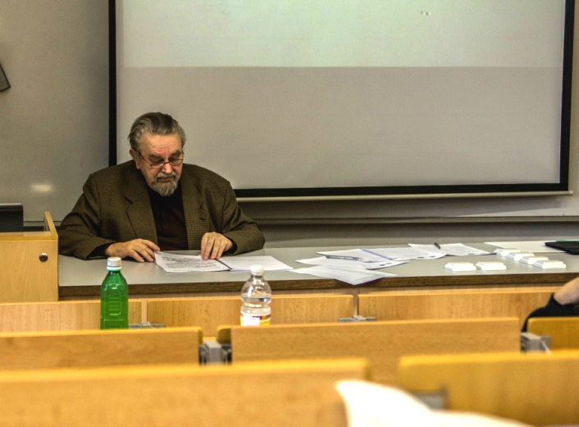
V našem příspěvku se chceme pokusit zachytit vzájemné vazby více aspektů (ekologických, historických, nábožensko-filozofických, ale i ekonomických a uměleckých, včetně významných historických událostí atp.), které nesporně spolupůsobí na utváření psychiky jak jedince, tak i širších kohort zasažených obdobnými historicko-společenskými vlivy.
V průběhu času dochází neustále k dynamickému střetání ustálených . Foto: pan doc. Čačka při přednášce tradic s novými myšlenkovými podněty i lidskou přirozeností. Snaha o harmonizaci ustálených hodnot s aktuálními požadavky pak nutí k hledání cest k obnově psychické homeostázy.
Cesta k vyrovnání se s nesnadným lidským údělem směřuje často od uměleckých tvůrčích počinů, až po ulpívání na iracionálních náboženských praktikách.

Také intelektuálové - v určitých sociálně-ekonomických podmínkách a dobové úrovni poznání, tedy podle míry uchopitelnosti příčin strádání - zůstávali vždy ve svém subjektivním obrazu světa i pojetí jeho řádu více či méně rozkročeni mezi racionálními a iracionálními aspekty. Podobně dochází i k obecnější relativně ustálené syntéze charakteristik duchovního světa u lidí určité epochy a koutu světa, která tvoří východisko jejich prožívání a chování. Setrvačností tradic i relativní stabilitou životních podmínek se tak postupně utváří až podvědomá mozaika ustáleného národního charakteru.

HISTORICKÉ A KULTURNÍ VLIVY JAKO BAZÁLNÍ ASPEKTY FIXACE SPECIFICKÉHO PROŽÍVÁNÍ A CHOVÁNÍ ČÍŇANŮ

XX.-XI.st.př.n.l. stát ŠANG
Paralelně s počátky egyptské kultury (3000 let př.n.l.) se rozvíjela i v Číně dobře organizovaná společnost dobytkářů a zemědělců. V její ideologii byly uplatňovány základní „archetypy" všech pozdějších náboženství i základní mechanizmy světské moci. Stát byl řízen z opevněných měst vojenskou a civilní byrokracií. Užívali písmo, uplatňovali právo, dovedně zpracovávali bronz, hedvábí, keramiku atp.
Věřili, že dění v přírodě je ovládáno panteonem přírodních duchů Duchovnímu světu vládla směs animizmu („vše, co existuje má cit a sílu“) a šamanizmu („k usmíření duchů obřady a zvířecí oběti“). Uznávali potřebu harmonizace „vůle Nebes a dění v Podnebesí“ i „kult předků“. Panovník hlavou sboru věštců, kterým Nebesa vyjevují svou vůli cestou nejrůznějších náznaků (věštby z želvích krunýřů atp.).
Povinnosti „vyvoleného Syna Nebes" vyjadřuje idea:„Nebesa se dívají a naslouchají očima a ušima lidu. Péče o lid je jediným kriteriem ctnosti. Vladař, který vysává lid, žene sám sebe do záhuby…“. Tato myšlenka byla pak v celých dějinách oporou mnoha lidových povstání.
První státní útvar zanikl vpády nepřátel a vnitřními rebeliemi.

XI.-III.st.př.n.l. dyn. ČOU
Po bitvě u Mu (1122 př.n.l.) převzali dobyvatelé vyspělou šangskou kulturu a dalších osm století (1066-221 př.n.l.) až do úpadku po oslabení centrální moci byla dále rozvíjena a šířena. Nová aristokracie usilovala o vyšší vzdělanost najímáním učitelů z řad sesazených úředníků, filozofů a šlechty (vznikaly rozdílné pohledy na „řád světa“).
Studium přírodních věd přivedlo některé učence až k ateistickému chápání jevů (Cuo-Čuan: „Lidské oběti nejsou prostředkem proti suchu. Je třeba zpevnit hradby, zvažovat výdaje a vést lidi k tomu, aby si pomáhali. Štěstí či neštěstí pochází pouze od lidí. Cesta nebes je daleko – cesta člověka je blízko“). V obecné praxi však přetrvávaly nadále prvky animizmu a šamanizmu. Umění se ale uvolnilo z kontroly státu i náboženství. Prosazuje se láska k fantazii (fantastická zvířata).

Léta 403-221 př.n.l. DOBA VÁLČÍCÍCH STÁTŮ.
V duchovní oblasti pak probíhá paralelně soupeření STA ŠKOL usilujících různými cestami o nalezení řádu ve spletitém přírodním i společenském dění – který by se stal východiskem k optimalizaci způsobu vládnutí.
Škola Jin-jang-tia shledávala základní princip stálých změn v přírodě i společnosti ve střetání protikladných sil Jin a Jang, které však mohou přecházet i jedna do druhé (tvrdé-měkké, teplo-zima, světlo-chlad, dobro-zlo, maskulinita-feminita atp.). Podobný přístup nacházíme i ve škole 8 trigramů či Učení o pěti prvcích . (= Naivní pojetí fyziky a přírodních zákonů).

TAOIZMUS (Lao-C VI.st.př.n.l. Tao-te-ting - škola Cesty a její Síly) je učení přitažlivé spíše pro vzdělance. Protestující intelektuál (Jinš – samotář), znechucený společenskou situací, volil život stranou politických událostí, kde hledal soulad s řádem přírody i sebou samým - s přesvědčením, že takto realizovaná osobní autokultivace přivodí časem nakonec i širší změny ve společnosti („Člověk je součástí přírody, takže zákony obdobné přírodním platí i ve společnosti. Je potřeba pochopit obecný zákon Tao a řídit se jím. Vždy se stane, co semusí stát“). Je to interní „harmonizující autoterapie“ apelující spíše na individuální kultivaci vlastní přirozenosti, než na nějakou konfuciánsky povinnou jednotnou „uniformitu“ („Neměňme hlavu za klobouk!“).
Taoisté nevěřili v posmrtný život. (Wang-Čchung 27-107: „Nebesa jsou jen hmotný jev, jako jakákoliv jiná věc podléhající přírodním zákonům. Lidský duch je vázaný na tělo jako plamen na svíci. Člověk se orientuje pouze na základě zkušeností a uspořádání svého rozumu“).
Taoisté rozvíjeli i botaniku, medicínu aj. vědy.
Postupnou vulgarizací ale vzniklo lidové TAOISTICKÉ NÁBOŽENSTVÍ se „spravedlivými nebesy“, zbožštěným Lao-cem a panteonem nejrůznějších patronů (osm nesmrtelných) smíšeného původu (vč. hinduizmu, buddhizmu aj), které zahrnulo i okultizmus a alchymii. Dodnes existují i taoistické chrámy.

KONFUCIANIZMUS (Kchung-fu-c VI.př.n.l 551-479 př.n.l. Š-ting) Představuje uspořádaný systém starších myšlenek s osobitou interpretací. „Řád přírody“ převeden do oblasti společenské . Realita má naplňovat významu pojmů (“Panovník musí být panovníkem, poddaný poddaným, otec otcem a syn synem.“/rolifikace/). Je to státotvorná filozofie mírumilovné a harmonické společnosti, dodržující zásady „spravedlivého jednání“. Smysl pro spravedlnost a empatie byly považovány za vrozené, vycházející z vůle Nebes (“Kdo zná přirozenost zná Nebe“). Správného lze dosáhnout pouze správnými prostředky. Konfucius odmítal třídní rozdíly a byl průkopníkem vzdělávání pro všechny společenské vrstvy. Požadoval rozvíjet vnitřní kultivovanost i vnější zdvořilost vůči nadřízeným. („Vznešený se zajímá o to, co je správné, malý o to, co je prospěšné. Vznešený člověk je vždy šťastný, malý stále smutný. Morální člověk ani po nezdaru nerezignuje, ale nadále jedná správně, i kdyby si tím měl škodit.“; „Osobním zájmům poslouží nejlépe ten, kdo bude naplňovat obecné zájmy lidstva.“). Jako věřící však vyžadoval vykonávání rituálů a obřadů. Toto učení bylo za dyn. Čchin zakázáno a bylo znovu oceňováno až za dyn. Chan.
Někteří konfuciáni byli již ve III. st.př.n.l spíše materialisty a ateisty, přidali ještě další ideje k myšlence jednoty makrokosmu a mikrokosmu, z níž vyplývá abstraktní etika. (Meng-C :“Přirozenost není dobrá ani zlá, ale stává se takovou“; Sun-C aj. („Člověk nemá ve světě žádné mimořádné postavení, je součástí přírody jako jakákoliv jiná věc. Z těla se rodí duch schopný mravního vědomí, které je však třeba uměle pěstovat a vychovávat. Žádosti citu musí korigovat rozum nezatížený předsudky a strachem“; „Nebesa nemají vlastní vůli ani rozum a neberou žádný zřetel na jednání lidí“; „Sdružování je hlavní lidskou zbraní proti silám přírody. Harmonie ale vyžaduje vytyčení hranic. Rovnost neexistuje - na každém stupni společenské hierarchie je však nutné se na danou funkci hodit svými schopnostmi“). Obřady ani žádné úkazy neurčují osud, každý sám je tvůrcem vlastního údělu („Pracuješ-li a šetříš - nebudeš chudý, zachováváš-li životosprávu a často se pohybuješ – nebudeš nemocný“).

Zcela jinak viděli principy dění ve světě LEGISTÉ (Chan-Fej: Základem fungování společnosti není „láska“, ale „boj za dosažení prospěchu“. Vladař a dané zákony musí mít „neomezenou autoritu“ a pak už stačí jen bdít nad jejich dodržováním. Lidská přirozenost je od nepaměti „zlá“ (usilující dosáhnout prospěchu bez osobních škod) a „vypočítavá“ (odměny a sankce kupují oddanost), idea „harmonického řádu“ je (vedle vojska a ekonomiky) pouze nástrojem k uchovávání vědomí jednoty. Vyučovat smí jen „státem povolení učenci. Ostatní školy musí být zakázány a jejich knihy páleny).

Paralelně pronikal z Indie do Číny BUDDHIZMUS. (Buddha VI.st.př.n.l.). Tato filozofie s prvky „duševní hygieny“ se postupně změnila na náboženství (klášterní celibát však narážel v Číně na tradiční prioritu rodinných pout a nesrozumitelný zůstal i abstraktní princip „nesmrtelné karmy“). Utrpení je důsledkem orientace na pomíjivé a je tedy subjektivní povahy, způsobované „nevědomostí“. Lidská duše je údajně součástí všepronikajícího „univerzálního ducha“, a proto je nesmrtelná. Nesmrtelná KARMA (souhrn duševní činnosti) prodělává možnou „orientací na pomíjivé“ dlouhodobý koloběh zrození a umírání. Cílem je NIRVANA, tj. splynutí se světovým duchem, vymanění se z utrpení „nejvyšším pochopením“. Osvícení je přístupné každému, bez ohledu na národnost či postavení. Přizpůsobováním buddhizmu čínské mentalitě vznikla řada variant (Čchan, Tien-taj, Čing-tu aj.)
Materialističtí odpůrci buddhizmu Např. Fan-Čen (450-515) „Traktát o smrtelnosti ducha“ („Tělo je hmotný základ a duch je jeho funkce – stejně jako ostrost nemůže existovat bez ostří“).

MOHISTÉ (Muo-Ti 479-381 př.n.l.) odmítali fatalizmus, konfuciánského Řádu i nesmyslných ceremonií. Postupně se oprostili od náboženského rámce, popřeli existenci duší zemřelých a orientovali se na vědu. Požadovali zdůvodňování soudů.
(„Největší prospěch je moci se najíst, teple obléci a po práci si odpočinout. Co tomu brání je nemorální a co proti tomu bojuje je spravedlivé“).

EKLEKTICI usilovali o sjednocení pozitivních stránek jednotlivých škol, zvl. taoizmu a konfucianizmu („Existují bílé liščí kožešiny, ale neexistují zcela bílé lišky“). Vznikl jen soubor citátů bez uceleného systému.

III. st.př.n.l. císařství ČCHINŮ
Obratnou politikou a energickou bezohledností obsadil Čchin Š chuang-ti (260-210 př.n.l.) okolní země a dosáhl tím „první sjednocení celé Číny“. Hlavním městem byl Si-an. Sám si udělil titul „Prvního svrchovaného císaře“ a svoji vládu opřel o byrokratickou správu uplatňující legistické principy. Pronásledoval intelektuály a ničil artefakty dřívějších kultur („Po Čhinech není nic staré“). Lidé museli myslet pouze na prospěch státu, nikoliv na vlastní. Za takové provinění byli posláni do otroctví, vždy s několika generacemi své rodiny. Stejně dopadli i ti, kdo jej neudali. Statisíce otroků pak budovalo prvních 700 km DLOUHÉ ZDI nebo pracovali na TERAKOTOVÉ ARMÁDĚ a obrovské císařské hrobce.
Není divu, že paranoidní císař popravující i své lékaře byl nakonec v 50ti letech otráven a jeho říše se pak postupně rozpadla na tři části.

III. st.př.n.l. – III. st . dyn. CHAN
Doba „tří říší“ měla nezbytný cíl zrestaurovat zemi zničenou válkami + upevnit vládu „zbohatlých plebejců“ a poskytnout lidu oddech, jistotu a bezpečí. Proto bylo také nutné „obnovit obecné povědomí Řádu, práv a povinností“. Dočasně ustalo pronásledování filozofických škol a zvláště byl oživen zájem o taoistickou autokultivaci i konfuciánskou „rolifikaci“ atd.
Proklamovaná povinnost panovníka „vládnout morální silou a nikoliv násilím“ byla sice působivá pro lid, v praxi se však prosazovaly spíše legistické principy moci („Navenek konfuciáni, v praxi legislativci “).
Tung Čung-šu autorem vychytrale eklektického „lži-konfucianizmus“ s náboženským nádechem, který byl od té doby základem jednoty vzdělávání a kultivace. („Božská nebesa vědomě a účelově zasahují do dění na světě. Přírodní katastrofy jsou varováním za nemorálnost. Nejvyšší ctností je podřízenost atp.“). Úřady byly přidělovány podle výsledků u zkoušek garantovaných „císařskou akademií“ bez preference aristokracie. („U každého se mají rozvíjet jen takové znalosti a dovednosti, které jsou mu dostupné a potřebné. Pouhé napodobování mudrců vede k nevědomosti“).

Skuteční konfuciánští učenci i taoisté však bojují za očistu svých učení mj. i schválným přeháněním důsledků nových pouček, aby tak vynikla jejich absurdita. Prostší lidé pak hledali východisko spíše v buddhistickém náboženství.

VII.-VIII.st. období SUEJ
Krátkodobé znovusjednocení země předcházelo následující slavnou éru Tchangů. Přineslo atmosférou „klidu, jímavé hřejivosti a prostoty“. Centrem město Čchangtiang.
Císařský dvůr podporuje buddhizmus. Z této doby stojí dodnes stovky chrámů s množstvím soch a pagod s lichým počtem pater i monumentální náhrobky s realistickou a až „barokně“ přeplácanou výzdobou.

VII.-X-st. dyn. TCHANG
S Tchangy nastává upevnění moci a rozšíření země až k Persii. Zpočátku vládne liberální kosmopolitizmus přijímající všechny vlivy. To se projevuje i ve „zlidšťování“ náboženských plastik (bohové na „thangském lotosovém podstavci“). 845 na popud konfuciánců vydal císař Wu-Cung zákaz buddhizmu, rozpustil kláštery a bylo zničeno statisíce plastik (od té doby jen kopie, nebo cizí vzory) Obnoveny „úřednické zkoušky“ s „lži-konfuciánským“ obsahem. Avšak zároveň „Zlatý věk čínské kultury“ – mnohé umělecké oblasti na vrcholu (malířství, literatura, brokát, řezby, laky, bronz, keramika, šperky aj.) Pagoda malé divoké husy – Sian fu (704) je vzácný pozůstatek tchangského hlavního města Čchang-anu.
Koncem VIII.st. tíživé nájezdy ze severu, vzrůst moci generálů, dvorské intriky a lidové povstání (860).

X.-XIII. st. dyn. SUNG
Po znovusjednocení nový rozkvět státu i kultury. Centrem Chang-čou. U moci realističtí podnikatelé utíkající se od vysokých úřadů ve městě do venkovských statků, kde pěstovali „svobodné umění“ v úzkém kroužku přátel („sedlačící hodnostáři“). Umělecká tvorba (poezie, kaligrafie, malířství, hudba aj.) potřebou vzdělanců (Monochromatická krajinomalba opěvující grandióznost přírody s osamělou figurou = sugestivní dojem nekonečna a filozofického klidu) zachycující osobní prožitky.

Na sklonku dyn. Sung vlna „materialistické kritiky“ („Když člověk pochopí, co je základní, pak se šest klasiků stane pouhým komentářem jeho vlastních myšlenek. Ztratí se hranice mezi Já a Světem, vnucovanou povinností a vlastním chtěním. Stačí se řídit vlastní intuicí – namísto vymýšlení složitých konstrukcí vlivů a cest k sebezdokonalování“ ).
V době nepokojů na severu se zvyšuje zájem o čínskou formu Zen-buddhizmu (bezprostřednost, jednoduchost, zkratka, skromnost, individualita), což se promítá i do umění.
Éra končí dravým náporem Mongolů.

XIII.-XIV. st. mongolská dyn. JUAN
Hlavním městem Peking (dnes nejstarší). V euroasijské kosmopolitní říši („Pax Mongolica“) nastává rozvoj řemesel, obchodu i měst, prohlubuje se však bída venkova. Keramika bez osobitosti.
Intelektuálové setrvávají v pasivní rezistenci a pod vlivem taoizmu (Motivy: pavilon s borovicemi, ženy, rostliny, ptáci i hmyz a opět samotář v krajině).
Povstání rolníků smetlo nadvládu Mongolů.

XV.-XVIII. st. dyn. MINGŮ
Téměř tři století klidu (1368-1644). Stále despotičtější režim se obklopoval nádherou a izoloval od lidu. Programová revitalizace tradic tchangské a sunské kultury. Snaha o obnovu lesku císařského dvora vedla k rozvoji řemesel. Vznikla řada skvělých architektonických výtvorů – např. izolujícího Zakázaného města (1407-20) Chrámu nebes (1409-20), impozantní hrobky. Pokračuje dobudovávání Dlouhé zdi. Kosmopolitizmus, avšak oficiální státní ideologií zůstává neokonfucianizmus.
„Malující literáti“ pokračují v opozičním duchu svou individuálně originální tvorbou vyznačující se napětím a stylizací (závěsné svitky, kolorovaná tuš na papíře – velké panoramatické krajiny s borovicemi).
Zaostalá a slabá říše nakonec nezadržela vpád Mandžuů.

XVIII.-XX. st. mandžuská dyn. ČCHINGŮ
Zaostalejší Mandžuové s nadšením přijímali čínský luxus. To napomohlo k dalšímu rozkvětu uměleckých řemesel. Vládne však tvrdé až bezduché kopírování starých vzorů a narůstající zahraniční poptávka vede ke komercionalizaci.
Čínští vzdělanci Mandžui pohrdali a na protest se usilovně věnovali studiu čínské historie (vznikají slovníky a encyklopedie starých textů). Jasnozřivější intelektuálové požadují obrátit pozornost na praktické, společenské, politické, hospodářské a vojenské otázky. Studují první překlady západních autorů a volají po reformách („Pravdu lze poznat jen prostřednictvím rozumu. Askeze nepřináší štěstí. Uspokojování přirozených potřeb není v rozporu s morálkou, ale naopak morálka musí být v jednotě s lidskými přirozenými potřebami“).

XIX. st. čínská společnost zasažena střetem „mandžuského feudalizmu s dravým západním kapitalizmem“. Po vnucené a nevýhodné Nankingské smlouvě na konci opiové války s Velkou Británií (1842) se Čína dostává do polokoloniální závislosti.
Následuje porážka Francií (1887) a Japonskem (1895).

XX. –XXI. st.
Ozbrojené povstání vedené Sunjatsenem svrhlo dyn. Čching (1911) a obnovilo nezávislost. 1912 vyhlášena Čínská republika. Šíří se kritika stinných stránek kapitalistických manýrů. Ideologické střety zastánců různých reforem od konfuciánců, přes pragmatiky až po propagátory marxizmu. Mao vede boj uvnitř i vně státu.
Porážka Japonskem. Od 1949 Čínská lidová republika.
SOUČASNOST: Po letech voluntaristických absurdit komunistického režimu se v poslední době Čína vzmáhá ekonomicky, což se odráží i na narůstající životní úrovni a sebevědomí obyvatel.

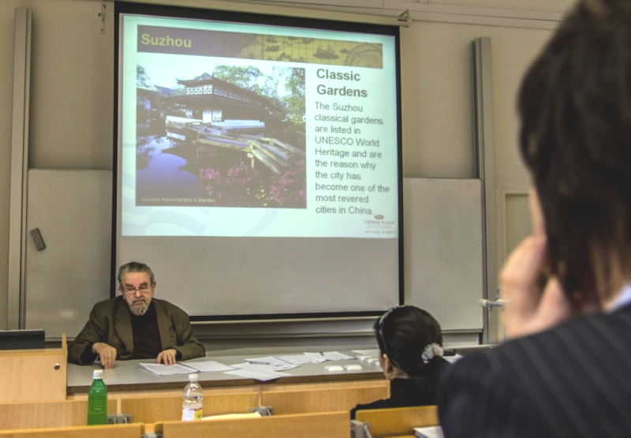
Pokusíme-li se o shrnutí, pak neo-konfucianizmus působil nejdéle na čínské myšlení /za dyn. SUNG + JUAN + MING = IX.-XX.st/. („Dbejte pravidel poslušnosti a budete v souladu s přírodou“, „lidská přirozenost zahrnuje jak tělesné žádosti, tak abstraktně ideální principy morálního jednání vycházející z všudypřítomné světové přirozenosti“, „kultivujte se socializací“.). Dogmaticky autoritářská náplň „úřednických zkoušek“ brzdila myšlenkovou kreativitu.
Současní Číňané sice již často ani nechápou principy taoizmu, buddhizmu či konfucianizmu, ale přesto podle nich neuvědoměle řídí - protože je po celou historii neustále nasávají s „mateřským mlékem“.
Foto: pan doc. Čačka – diskuse s posluchači na přednášce

Literatura:

FUNG YU-LAN, A. (1983) History of Chinese Philosophy. Vol.1: The Period of the Philosophers (from the Beginnings to Circa 100 BC). Princeton University Press, 812 s.,
HUGHES, E.R. (1942) Chinese Philosophy in Classical Times. Edited and translated by E. R. Hughes, London: Dent and Sons, 336 s.
JORDAN, M. (2000) Tajemný svět Asie. Praha: Knižní klub – Balios, 224 s. ISBN 80-7176-946-0.
LAO-C´ /KREBSOVÁ, B./ (1971) O Tao a ctnosti. Praha: Odeon, 298 s.
LESNÝ, V., PRŮŠEK, J. (1940) Hovory Konfuciovy. Praha: Jan Laichter, 226 s.
LESNÝ, V. (1998) Buddhismus. Olomouc: Votobia, reprint edice nakl. Jaroslava Samce (1948) 450 s.
MILLOVÁ, K. 2012 Psychologie celoživotního vývoje Brno : Host, 128 s. ISBN 978-80-7294-699-0.
MODERNÍ ČÍNA Komplexní průvodce novým světovým ekonomickým gigantem (2009). JOTA, 339 s., ISBN 978-80-7217-681-6.
NARADA, M.T., MARX J. (1998) Budha a jeho učení. Olomouc: Votobia , 573, ISBN 8071983411.

- Čínské reálie – Zvláštnosti zahraničních obchodních partnerů při stolování
CHINESE REALITY - SPECIAL FOREIGN BUSINESS PARTNERS AT TABLE

Zdeňka HRBKOVÁ

Abstrakt

Příspěvek pojednává o čínské pohostinnosti. Jako příklady je podrobněji popisován oběda a obsah večerního banketu. Dále se v příspěvku setkáme s otázkami použití jídelních hůlek, s problematikou kouření ve společnosti a s problematikou čajového obřadu.

Klíčová slova
Číňané, osobní zkušenost, pozvání na oběd nebo na večerní banket,
dochvilnost, kulatých stolů, čajový obřad, fotografie.

Abstract
Chinese people, personal experience, an invitation to lunch or evening banquet,
punctuality, round tables, tea ceremony, photography.

Keywords

Chinese personal experience, an invitation to lunch or evening banquet,
punctuality, round tables, tea ceremony, photography.

Číňané - osobní zkušenost z návštěvy v Suzhou a v Šanghaji

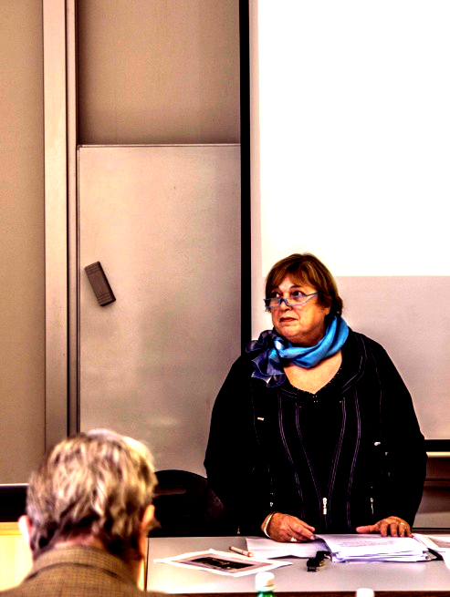
Číňané jsou velmi pohostinní. Běžnou součástí obchodního jednání je pozvání na oběd nebo na večerní banket.
Oběd začíná cca od 13 hodin, večeře od 18 hodin. Trvání oběda je cca hodinu a večeře hodinu a půl až dvě hodiny. Dochvilnost je požadovaná za samozřejmost. Před servisem pokrmů předchází představení všech přítomných a podávání a popíjení čaje. Hostitel přichází jako první a vítá své hosty potleskem, slušnost je, potlesk opětovat.

Sedí se zpravidla u kulatých stolů, v jejichž středu je otočná deska, na ní se servírují společné misky a hosté mají možnost si vybrat a ochutnat nabízené pokrmy. Host sedí na čestném místě. Jídlo zahajuje hostitel tím, že nabídne hostům některý pokrm nebo pronáší přípitek. Foto: paní dr. Hrbková při přednášce
Host je neustále vybízen ke konzumaci pokrmů. Číňané oceňují, když host konzumuje pokrm hůlkami.
U stolu se host nedotýká rukama pokrmů, je to považováno za nevychovanost. Když host dojí, zkříží hůlky na misce. U stolu by neměly hostovi hůlky spadnout na zem / přináší to smůlu/, host by dále neměl odmítnout nabídku posledního chodu / je to projev nevhodného chování/. Zároveň je nevhodné naklánět se pro jídlo na druhou stranu stolu.
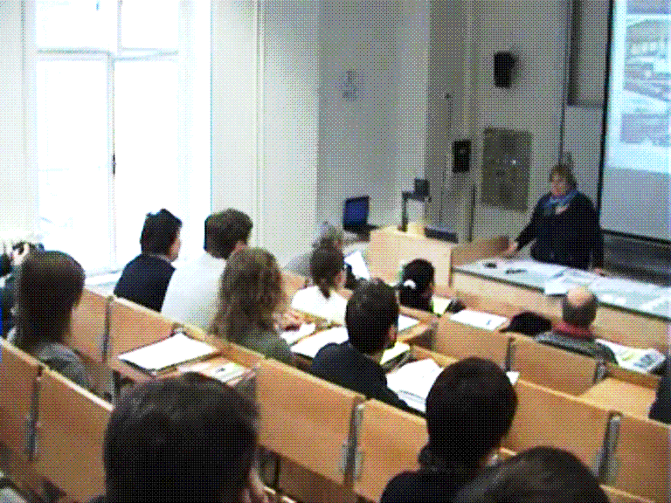
V Číně je podávána jako poslední polévka. Jí se z misky porcelánovou lžící.
V Číně se nedojídá- není vhodné sníst vše, co máme na talíři, ale zároveň není vhodné ponechat netknutý pokrm na talíři/ je to velmi nezdvořilé/.
Čínská kuchyně je velmi pestrá, lehce stravitelná, některá jídla jsou pro nás Čechy ostrá a některá např. moučníky velmi sladké. Mezi nejslavnější pokrmy patří „ pekingská kachna“. Číňané rádi přivítají hosta u stolu, kde se nabízí široký
Foto: paní dr. Hrbková při diskusi se studenty sortiment čerstvých ryb, darů moře atd.
Hosté si sami vyberou, který druh ryby nebo masa budou konzumovat. Velmi zajímavé je připravovat si tyto suroviny přímo u stolu hosta. Tento druh pohoštění vytváří i příjemnou společenskou atmosféru a velmi dobře se při této příležitosti navazují osobní i pracovní kontakty.
Jako nápoje se podává pivo, čínská pálenka a víno, různé druhy čajů. Odmítnutí alkoholu se považuje za nezdvořilé. Číňané mají vysokou odolnost vůči alkoholu, netýká se piva. Při přípitcích se předpokládá, že pronese přípitek i čestný host, obchodní partner. Se skleničkami se nepřiťukává a do dna /kan-pej/ se pije první sklenička. Nápoje se podávají nechlazené, v pokojové teplotě / víno a pivo/.
Na závěr oběda nebo večeře se nabízí čaj a teplé vlhké ručníky na omytí rukou. Dále se čestný host loučí a ostatní jej následují. Čínští hosté čekají v restauraci, až odejdou cizinci, pak odchází oni.

Další postřehy
Například kouření během jídla je obvyklé, chce-li někdo kouřit, nabízí cigaretu i ostatním. Číňané hovoří u stolu hlasitěji, při jídle i mlaskají nebo po něm nahlas říhají, což není považováno za nevhodné, je ale známkou dobrého rozložení po jídle.
U jídla se obchodní otázky neprobírají, nebo jen velmi všeobecně. Vhodným tématem je „čínská kuchyně“, „ první dojmy ze zahraničí“, „spokojenost s ubytování“ apod. Spíše neutrální témata.
Oběd i večeře vždy končí přípitkem hostitele a při loučení předává hostitel drobné dárky. Hostitel se loučí s personálem restaurace. Vhodné je, aby i čestný host oplatil pohostinnost. Čínskému partnerovi dáváme najevo, že si ho vážíme.

Velmi zajímavá zkušenost - čajový obřad v Číně

Nejoblíbenějším nápojem je čaj/ nejvíce zelený čaj /. Pije se před jídlem i po něm, v úřadech, v domácnostech… Nejzajímavější pro cizince je, když pití čaje je spojeno s určitou čajovou kulturou neboli s „ čajovým obřadem“. Ke klasickému čajovému obřadu patří harmonické prostředí v souladu s přírodou, pečlivý výběr druhu čaje, typ nálevu, čajové nádobí a náčiní. Velmi zajímavá jsou pravidla chování při podávání čaje.
Čaj se podává nejprve starším osobám a pak se trpělivě čeká, dokud nezačnou pít. Když jsou naplněné všechny misky, může se začít pít. Šálek nebo misku je třeba držet palcem a ukazováčkem a ze spodní strany přidržovat prostředníkem. Čaj je třeba nejprve pomalu ochutnat, užít si jeho nádhernou vůni. Pije se s hlučným srkáním. Přestávky v pití čaje, které vzniknou, než se čaj v konvici přelije a vyluhuje, slouží k zábavě.

Ukázka přípravy čaje „čajový obřad“. Výuka v odborné škole v Suzhou (foto)

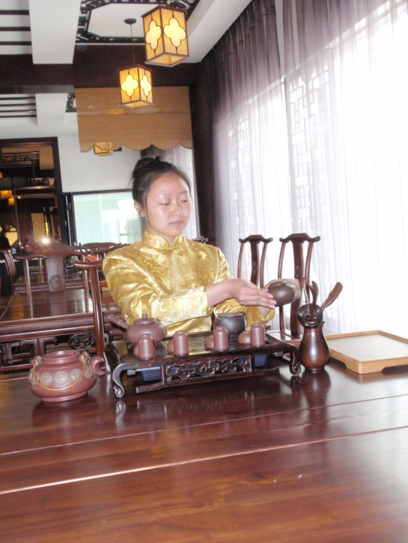
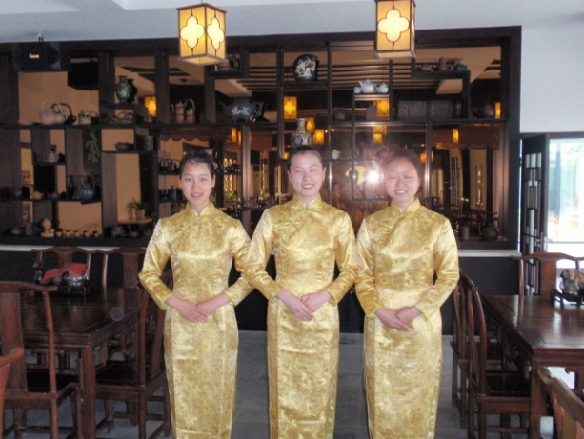

Gejší – studentky: uvítání hostů v čajovně

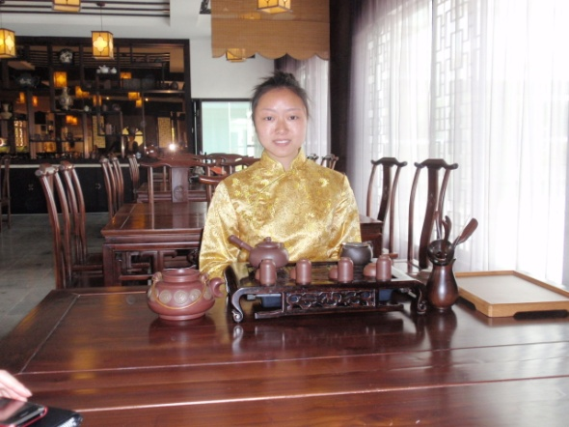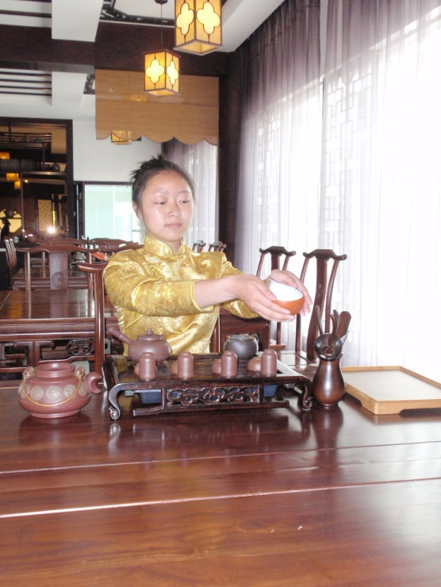
Gejší – studentka: příprava a servis čaje. Zahájení čajového obřadu
Čajový obřad – příprava čaje

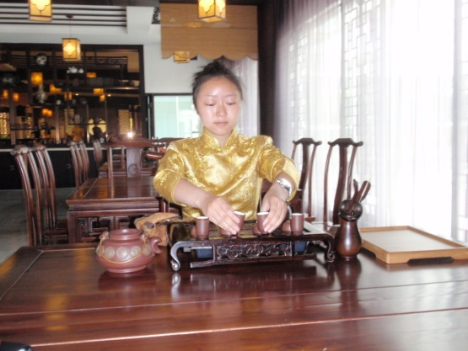
Restaurace a zábava

V Číně je mnoho hospod barů, klubů pro zahraniční hosty. Ty jsou vybaveny tak, aby splňovaly zaměření – německá restaurace, italská restaurace, mexická restaurace apod. Nejoblíbenějším společenským místem pro místní obyvatele jsou KTV bary / Karaoke/. Vzhledem k tomu, že Číňané milují zpěv / i přes to, že některým se nedaří/ jsou tyto kluby vyhledávané a většinou plné.

Odborná praxe studentů Hotelové školy, Vršovická 43, Praha 10

ve městě Suzhou , které leží v čínské provincii Tiang-su, hraničící se Šanghají.

Popis místa pobytu

Město má cca 9 milionů obyvatel. Moderní čtvrť Suzhou Industrial Park /SIP/ má mnoho továrních podniků a Suzhou new distrikt, kde se nachází mnoho budov s kancelářemi světoznámých firem.
Město je zaměřeno na obchod, a proto je zde mnoho cizinců a restaurací s cizími kuchyněmi.
Uprostřed města se nachází jezero Jin-ji lake, které měří po obvodu 20 km. Ve slunečních dnech se toto místo stává centrem klidu a odpočinku místních lidí.

Z hlediska trvalého bydliště je Suzhou velmi dobrým místem pro každého, jelikož je to město bezpečné s mnoha krásnými bytovými komplexy, obchodními domy, širokou škálou škol a službami každodenní potřeby,včetně překrásných zahrad, kanálů apod.

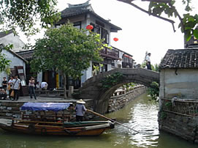
Fotografie charakterizující místo pobytu - Suzhou
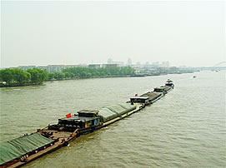
Vodní brána Zhouzhuang Grand Canal Suzhou
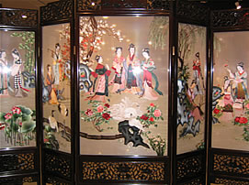
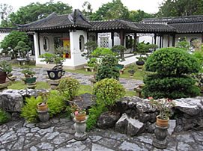
Hedvábí v Suzhou Zahrady v Suzhou

Odborná praxe studentů Hotelové školy, Vršovická 43, Praha 10.
V Hotelu Crowne Plazza , Suzhou

Hotel Crowne Plazza byl vystavěn v roce 2009 na břehu jezera Jin-li lake. Vlastníkem hotelu je developerská skupina Join-in group. Hotel patří do skupiny IHG group, která je největší na světě. Hlavním zaměřením hotelu jsou obchodní cestující a hotel se zabývá touto skupinou zákazníků.

Ocenění hotelu:
- Hotel byl během dvou let provozu vyhlášen dvakrát Nejlepším obchodním hotelem v Číně, zařazen mezi 1OO nejlepších hotelů v Číně včetně různých dalších zahraničních ocenění.
- Obsazenost hotelu 85% - je to velmi vysoké číslo mimo příchodu čínského nového roku - 25%-jsou zavřené továrny, hosté odjeli na dovolené domů.

Největší zajímavost:
je samotná Čína jako celek a to, co s ní souvisí.

Zkušenosti žáků:
Odbornou stáží získávají žáci:
- mnoho nových zážitků
- větší rozhled i mnoho teoretických a praktických zkušeností z mezinárodního hotelového provozu/recepce, show kitchen, hostesky v restauraci, ve V.I.P. klubu…/
- poznání čínské kultury, která je odlišná od naší kultury. Etiku při stolování. Kvalitu čínského stravování a pohostinnosti atd.
- nová přátelství.
Žáci se naučili velmi dobře komunikovat v cizím jazyce, někdy i velmi zábavnou formou. Naučili se hospodařit s vlastními prostředky a být bez rodiny v daleké cizině.

Dále poznávají:
- nová města, městské prefektury s dlouhou historií
- železnici spojující Šanghaj s čínskými provinciemi
- neuvěřitelně nádherné dálnice vybudované kolem Suzhou a Šanghaje,
- pamětihodnosti v navštěvovaných městech
- čínskou operu, hedvábí, rukodělné umění, čínské malířství, kaligrafie atd.
- čínskou operu, hedvábí, rukodělné umění, čínské malířství, kaligrafie atd.
Osobní přínos odborné stáže pro studenty:
- i do vlastního života si žáci přináší poznatky o tom, jak se starat o svou domácnost.
- naučili se hospodařit s vlastními penězi
a hlavně:
- poznat, jaké to je, být odloučený od rodiny a přátel, na delší čas.

Do své budoucí práce si přináší studenti hodnocení, které je výbornou vizitkou pro vstup do jejich pracovní kariéry.

Náročné situace pro studenty
- vžít se do zvyklostí přátel, které jsou odlišné od evropských a někdy nepochopitelné pro obě strany
- domlouvat se v obchodních centrech při nákupech, smlouvat v tržnicích…
- Vyrovnat se s příkazy dávané na meetingu v čínštině
- zvládnout všechna nařízení dávána personálu při plnění povinností na jednotlivých úsecích
- zvykat si na systém dopravy na ulicích, dávat velký pozor na přechodech a křižovatkách atd.

Přínos škole po skončení odborné stáže
- zkušenosti stážistů jsou správnou motivací pro další žáky, kteří mají zájem
- odborná stáž v zahraničí je správnou vizitkou pro žáky, kteří se ucházejí o studium např. při Dnech otevřených dveří
- škola získává nezastupitelné informace o této destinaci.

Literatura

Suzhou Garden Photo Tour .< http://www.chinaodysseytours.com/suzhou/suzhou-garden-photo-tour.html >.
Osobní archiv. Fotografie z pobytu studentů v Číně.

Poznámka: V textu byly použity fotografie ze soukromého archivu autorky.

- Čína a perspektivní jazyky pro 21. století
China and perspective languages ​​for the 21 century
Josef Vojáček

Abstrakt
Evropská mnohojazyčnost působí nemalé problémy při mezinárodní komunikaci, a to nejen v Evropě, ale na celém světě. Tento problém neřeší optimálně ani používání angličtiny. Jako společný jazyk, „jazykový most“, může sloužit neutrální nadnárodní a snadno naučitelný jazyk. V příspěvku je popsáno, jak se takové jazyky, nazývané plánové, vyvíjely. Největšího a celosvětového rozšíření, včetně Číny, dosáhl plánový jazyk esperanto. Podrobněji je o tom pojednáno v příspěvku, včetně možnosti navázání kontaktu v Číně.
Abstract
European multilingualism has posed significant challenges to international communication, not only in Europe but throughout the world. This does not solve the problem optimally by using English. As a common language, "bridge language" can serve multinational neutral and easy to learn language. The paper describes how such languages​​, called plan, developed. The greatest and global expansion, including China, reached the planned language Esperanto. More details about that are discussed in the paper, including the ability to make contact in China.

Eŭropa multlingveco kaŭzas grandajn problemojn por internacia komunikado, ne nur en Eŭropo, sed en la tuta mondo. Ĉi tiun problemon solvas optimume nek uzado de la angla. Kiel komuna linvo, „lingva ponto“, povas servi neŭtrala supernacia kaj facile lernebla lingvo. En la kontribuo estas priskribita, kiel tiaj lingvoj, nomataj planlingvoj, evoluadis. La plej grandan kaj tutmondan disvastigon, inkluzive de Ĉinio, atingis planlingvo Esperanto. Pli detale estas tio pritraktita en la kontribuo, inkluzive de ebleco ligi kontaktojn en Ĉinio.

Klíčová slova
Neutrální jazyk, plánový jazyk, esperanto, interlingvistika, jazykový most, čínské univerzity,
Keywords
Neutral language, planned language, Esperanto, interlingvistika, bridge language, Chinese University
El popola Ĉinio, China Radio International, Universala esperanto asocio, esperantologie.

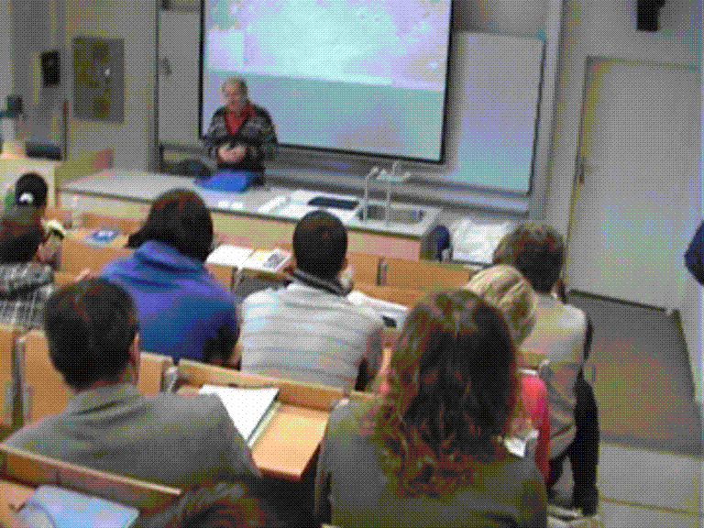
Před sto lety by jako perspektivní jazyk pro 20. století byla s největší pravděpodobností považována francouzština. V dalším vývoji, vedoucím ke 2. světové válce, posílila němčina, po válce byla ve východním bloku spojovacím jazykem ruština, kterou po rozpadu Sovětského svazu poměrně rychle nahradila angličtina, která s postupující globalizací upevňuje své postavení. Taková je situace v Evropě, musíme se však podívat také na ostatní kontinenty. V Severní Americe převažuje angličtina, v Kanadě se mluví také francouzsky. Jižní Amerika používá španělštinu kromě Brazílie, která je skoro tak velká jako celá Evropa, kde je jednotným jazykem portugalština. Afrika je mnohojazyčná, z evropských jazyků se tam používají jazyky bývalých kolonizátorů. V Austrálii je kromě domorodých jazyků angličtina. Asie a Oceánie je zase jiný jazykový svět, kde významným a rychle se rozvíjejícím velkým státem je Čína. Ne zcela neopodstatněně se žertem u nás Foto: pan doc. Vojáček při přednášce
objevil názor, že se naši vnuci
(případně vnuci našich vnuků) budou místo angličtiny učit čínsky. Uvažujeme-li o společném nadnárodním jazyku, musíme dojít nutně k názoru, ke kterému už před více než 500 lety došel Jan Amos Komenský, že tuto funkci nemůže zastávat žádný národní jazyk, protože by byli zvýhodněni rodilí mluvčí. Komenský nedoporučoval ani latinu, která byla mezinárodním jazykem učenců středověku, protože pro její složitost by se ji obtížně učil prostý lid. Univerzální společný jazyk musí tedy být neutrální a snadno naučitelný. Tyto dvě základní podmínky může splnit jazyk uměle vytvořený, s plánovitě vytvořenou gramatikou a slovní zásobou. Proto tyto jazyky lingvisté nazývají plánové. O plánové jazyky se zajímá interlingvistika^{[1]}.

Stručný přehled vývoje plánových jazyků
Problémy s dorozumíváním měli lidé již ve středověku – viz legendu o stavbě Babylonské věže a zmatení jazyků při její stavbě. Postupně vstupují na scénu řečtina a latina. Středověcí filozofové, kromě Komenského také Leibniz a Descartes a mnozí další se zabývali vytvořením mezinárodního jazyka. Ve středověku byla vytvořena řada projektů jazyků, které si kladly za cíl „vyjádření podstaty jevů“, nikoliv jejich snadné naučení. Potřeba společného jazyka se hlásila stále více s klesajícím používáním latiny.
Prvním plánovým jazykem, který dosáhl určitého rozšíření, byl Volapük, který se začal používat v roce 1879. Jeho autorem byl německý katolický kněz Johann Martin Schleyer. Ten považoval jazyk za své vlastnictví a vyhradil si právo na změny. Tím se hnutí rozštěpilo a po Schleyerově smrti v roce 1912 pokusy o jeho oživení neuspěly.
V roce 1887 vydal varšavský oční lékař Ludvík Lazar Zamenhof v ruštině své dílo, učebnici jazyka s názvem Měždunarodnyj jazyk, pod pseudonymem Doktoro Esperanto, který znamená „doufající“. Tento pseudonym pak přešel do názvu jazyka. Myšlenkou vytvoření takového jazyka se zabýval od dětství. V Bjalystoku, kde vyrůstal a který tehdy patřil k carskému Rusku, žila mezinárodní směsice obyvatel – Rusové, Němci, Poláci, Židé, Litevci. Mezi lidmi z těchto národnostních skupin nevládly příliš přátelské vztahy, protože si většinou vzájemně nerozuměli. Mladý Ludvík došel k názoru, že tuto situaci pomůže vyřešit společný neutrální jazyk, a to nejen v Bjalystoku, ale na celém světě. Bylo v tom hodně idealizmu, ale tyto ušlechtilé myšlenky přešly do vnitřní ideje jazyka a pomohly mu přežít v mnohých kritických situacích.
Volapük a esperanto nezůstaly osamocené, projektů dalších jazyků rychle přibývalo. I když se esperanto úspěšně rozvíjelo, lingvisté si nebyli zcela jisti, jestli je to ten nejvhodnější jazyk. Proto byla v roce 1901 založena společnost Delegace pro přijetí mezinárodního jazyka, která měla vybrat vhodný pomocný jazyk pro mezinárodní komunikaci. Komise rozhodla v roce 1909 přijmout esperanto v reformované podobě pod názvem Ido (potomek). Proti tomuto rozhodnutí protestovala řada členů delegace, protože komise rozhodla bez souhlasu všech členů, a kromě toho úkolem Delegace bylo vybrat vhodný jazyk, nikoliv vytvořit nový, reformovaný. K Idu se přihlásila řada esperantistů a přívrženců dalších jazyků a hnutí se zpočátku úspěšně rozvíjelo, ale postupně začalo slábnout.
Lingvisté nezapomněli ani na latinu. V roce 1903 sestavil Giuseppe Peano jazyk Latino sine flexione (latina bez flexe), čili zjednodušenou latinu. Na rozdíl od Volapüku a esperanta nešlo o hnutí s myšlenkami na sjednocení lidstva, ale o střízlivý a logický jazyk odborných informací moderní civilizace. Asi šedesát let jeho existence ukázalo, že racionální využití latiny v oblasti vědeckých informací je zcela realistické.
V dalším vývoji hrála roli mezinárodní interlingvistická organizace IALA – International Auxiliary Language Association, založená počátkem dvacátých let. Od návrhu přijetí nebo modifikace některého z existujících mezinárodních jazyků přešla k úkolu sestavení jazyka na vědeckém základě. Lingvisté analyzovali existující mezinárodní jazyky, problematika byla projednávána na mezinárodních kongresech a sympoziích (např. v Ženevě 1925 a 1930). Mezi šesti nejdůležitějšími zkoumanými mezinárodními jazyky byly: Esperanto, Ido, Nov Esperanto, Occidental, Novial, Latino sine flexione. Protože se nepodařilo najít kompromis, ukázala se nutnost dalších výzkumů. Pokračovaly kongresy v Ženevě – 1931 a v Římě – 1933. Kromě analýzy zkoumaných mezinárodních jazyků byly provedeny srovnávací studie angličtiny, němčiny, ruštiny, francouzštiny, španělštiny, italštiny a latiny, byly vytvořeny frekvenční slovníky. Postupně vznikly čtyři velmi podobné varianty mezinárodního jazyka a na základě dvou vybraných vypracoval ředitel IALA, Alexander Gode, závěrečnou verzi, nazvanou Interlingua. V roce 1951 byla publikována její gramatika a Interlingua – English Dictionary. Tím IALA splnila svoje poslání a v roce 1953 byla rozpuštěna. Koncem padesátých let se začala Interlingua používat pro vědecké účely. Blízká byla především lékařům díky jejich znalosti latiny.
Plánových jazyků bylo vytvořeno kolem tisícovky. Některé zůstaly ve stadiu projektu a mluvil jimi jenom jejich autor, případně ještě několik lidí z jeho nejbližšího okolí. Nevelký počet dosáhl určitého rozšíření a praktického používání. V posledních letech díky internetu vznikaly tzv. Conlangs – Constructet Languages, které jsou spíše pro zábavu než pro praktické použití. Největšího rozšíření dosáhlo esperanto, které je využíváno v nejrůznějších oblastech lidské činnosti, od milovníků koček až po odborné aplikace ve vědě a technice. Má tedy největší předpoklady se stát mezinárodním jazykovým mostem.

Čína a esperanto
Pro Číňany, jako pro všechny asijské národy, je obtížné se učit evropské jazyky včetně esperanta, které má evropský základ, jednak díky odlišné struktuře jazyků a také proto, že mezinárodní slova, která tvoří část slovní zásoby evropských jazyků, neexistují v asijských jazycích. Esperanto je však pro Číňany asi desetkrát snazší než angličtina, která je vyučovaná povinně. Esperanto vyučované jako první cizí jazyk může učení angličtiny značně usnadnit. A naopak, mají-li žáci již základy angličtiny, učí se snadněji esperanto. Pro efektivní výuku esperanta je důležité, aby slovní zásoba v kurzu byla založena na frekvenčním slovníku, aby žáci mohli začít co nejdříve mluvit. V roce 2012 bylo esperanto vyučováno na šesti čínských univerzitách.
Mezinárodní liga esperantských učitelů (ILEI) uskutečnila začátkem roku 2012 v Hajnanu v Číně velkou akci, který se tak stal „Esperantským ostrovem“. Od 11. ledna do 12. února zde probíhaly tři kurzy různých úrovní: Základní intenzívní kurs, metodický seminář a dva paralelní univerzitní kurzy. Kurzů se zúčastnilo kolem 130 osob z 23 zemí, většinou asijských, ale na metodický seminář a univerzitní kurzy dojelo několik desítek Evropanů. Žáci základního kurzu byli neobyčejně pilní: Výuku – celkem 200 hodin – měli denně od 8 do 18 hodin a od 20 do 22 hodin pokračovali samostudiem, při kterém jim pomáhali účastníci metodického semináře, kteří si tak prakticky vyzkoušeli, co se učili teoreticky. Na závěr se 29 kurzistů podrobilo zkoušce podle Evropského rámce jazyků v úrovních B1, B2 a C1.
V Číně byl vydáván časopis El popola Ĉinio (EPĈ), bohatě ilustrovaný barevnými obrázky. Čtenář se v něm mohl seznámit například s Terakotovou armádou, se Zakázaným městem, s Čínskou zdí, s přehradou Tři soutěsky, postavené na mohutné čínské řece Jang-c'-ťiang (Dlouhá řeka) a s mnoha dalšími zajímavostmi. Asi před dvaceti lety přestal vycházet v papírové podobě a přešel na internet^{[2].} China Radio International (CRI)^{[3]} vysílá také v esperantu. Z vysílání se lze dovědět nejen novinky týkající se esperanta, ale také aktuální informace a zajímavosti jak z Číny, tak z celého světa. Občas do vysílání přispívají i čeští esperantisté.
V Číně vychází v esperantu také řada knih, několik jsem z mé knihovničky přinesl na seminář na ukázku: 5000 let Číny, Malá encyklopedie Číny, Konverzace čínštiny, sbírka básní Aŝma, Opiová válka a několik dětských knížek: Pěkný snílek, Dvě kočičky, Rozpustilé kůzle, Vážit slona, Nové šaty pro panenku, Čí je to kapesník.
Navázat kontakty v Číně pomocí esperanta není problém. Světový esperantský svaz UEA (Universala esperanto asocio) vydává každoročně Ročenku (Jarlibro)^{[4],} ve které je kromě informací o UEA uvedena „síť delegátů“, což je adresář dobrovolníků, kteří jsou ochotni poskytnout esperantistům, kteří se na ně obrátí, radu nebo pomoc. V Ročence 2012 jsou v Číně delegáti ve 26 městech, ve větších i tři nebo čtyři. Na tak velkou zemi to není mnoho, ale mohou vás zkontaktovat s esperantisty v místech, kde nejsou delegáti. Pomoc mohou poskytnout také v EPĈ nebo v CRI. Komunikace pomocí esperanta může být příjemnější než v čínštině nebo angličtině. Zajímavé je, že i když se esperantisté vidí poprvé, díky společnému jazyku se spolu mohou bavit jako staří dobří známí.
V roce 1986 byl v Pekingu 71. Mezinárodní esperantský kongres se 2482 účastníky a v roce 2000 se uskutečnil Mezinárodní mládežnický kongres v Hong Kongu s 200 účastníky. Esperanto má v Číně dobrý zvuk, možná lepší než v některých státech v mnohojazyčné Evropě, konkrétně u nás.

Závěrem
V roce 2012 oslavilo esperanto polokulaté 125. výročí svého vzniku. Někomu se může zdát, že za tak dlouhou dobu se velmi málo rozšířilo a že je už za svým vrcholem díky širokému používání angličtiny. Uvážíme-li však tu skutečnost, že za esperantem nestojí hospodářská a politická moc jako za národními jazyky, je postavení esperanta, které v současné době má, velmi dobré. Další brzdou v jeho rozvoji byla nedůvěra, zda to je nejdokonalejší a nejvhodnější jazyk pro mezinárodní komunikaci a snaha o jeho reformování (viz především Ido). Dalším problémem byly roztržky v esperantském hnutí, které supluje pro plánový jazyk neexistující stát. V EU hraje důležitou roli Evropská esperantská unie (EEU). Podrobnější popis vývoje, úspěchů a neúspěchů esperanta by zdaleka překročil rozsah tohoto příspěvku. Problematikou esperanta a esperantského hnutí se zabývá esperantologie.
Překážkou pro rozšíření esperanta je také řada předsudků a chybných informací. Lidé často mají takovou představu, že esperanto chce konkurovat angličtině a vytlačit ji z mezinárodního kolbiště. Skutečnost je však úplně jiná. Esperanto dobře poslouží jako jazykový most, především v mnohojazyčném prostředí, ale tam, kde je běžně používaná a dobře slouží angličtina, případně jiný národní jazyk, budou bez problémů tyto jazyky užívány i nadále.
Velmi důležitou roli hraje propedeutická hodnota esperanta. Výuka esperanta jako prvního cizího jazyka je vlastně jazykovou přípravou pro učení dalšího cizího jazyka. Jak bylo uvedeno, pro Číňany je taková pomoc ještě markantnější.
V příspěvku jsem chtěl ukázat, že esperanto patří k perspektivním jazykům a je využívané a použitelné také v Číně. Pro širší pohled jsem přidal něco s vývoje plánových jazyků a esperanta. Mnoho informací o esperantu lze získat na internetu, například na stránkách esperanto.cz nebo ve Wikipedii. Na internetu je také řada kurzů esperanta [5], pracuje se také na kurzech národních jazyků, které se bude možno učit pomocí esperanta.

Literatura
[1] Barandovská-Frank, Věra: Úvod do interlingvistiky. GARMOND Nitra, 1995.
ISBN 80-967 425-0-7.
[2] El popola Chinio [online]. [cit. 2013-02-14]. Dostupné z WWW: http://www.espero.com.cn/
[3] CRI [online]. [cit. 2013-02-14]. Dostupné z WWW: http://esperanto.cri.cn/radio/china.htm
[4] Universala Esperanto-Asocio: Jarlibro 2012. ISSN 0075-3491
Lernu! [online]. [cit. 2013-02-14]. Dostupné z WWW: http://cs.lernu.net/

- Neuromarketing v kontextu současné čínské vědy
Neuromarketing In the context of contemporary Chinese science

Jaroslav JANČÍK

Anotace
Východiskem tohoto sdělení je vývoj vědy v Čínské lidové republice, její silné a slabé stránky, vědecký standart současné čínské vědy v mezinárodním srovnání, stejně tak jako počet vydávaných vědeckých publikací, výsledků výzkumu a spolupráce v mezinárodní oblasti. Marketingoví experti a vědci na poli neurověd na univerzitě v Hangzhou zkoumají pomocí nejmodernějších vědeckých metod ( fMRI – funkční magnetické rezonance), jak např. působí reklama na naše podvědomí. Čínská neuroekonomie a neuromarketing hledají „klíč“ k mozku jejich zákazníků.

Annotation
The basis of this communication, is the development of science in China, its strengths and weaknesses, scientific standard of contemporary Chinese science in international comparison as well as the number of published scientific papers, research and cooperation in the international arena. Marketing experts and scientists in the field of neurosciences at the University of Hangzhou examined using the latest scientific methods (fMRI - functional magnetic resonance imaging) to act as advertising on our subconscious. Chinese neuroeconomics and neuromarketing are looking for the "key" to the brain of their customers.

Kurzfassung (Abstract): Neuromarketing im Kontext der chinesischen Wissenschaft:
Der Ausganpunkt dieser Mitteilung ist die Entwicklung in der Wissenschaft innerhalb der Volksrepublik China, Stärken und Schwächen der Wissenschaft in China und Chinas Wissenschaftsstandard im internationalen Vergleich, genauso wie Anzahl von wissenschaftlichen Publikationen, Forschungsergebnisse und Kooperationen im internationalen Bereich. Marketingexperten und Hirnforscher an der Uni in Hangzhou untersuchen mit modernsten wissenschaftlichen Methoden ( fMRI - Funktionelle Magnetresonanztomographie ), wie z.B. Werbung auf unsere Unterbewusstsein wirkt. Neuroökonomie und Neuromarketing in China suchen die „Schlüssel“ zum Hirn Ihrer Kunden.

Klíčová slova
Věda; výzkum; vědecká publikace; výzkum mozku; neuromarketing; rozvojová země; funkční magnetická rezonance fMRI.

Keywords
Science, research, scientific publications, brain research, neuromarketing; developing country; functional magnetic resonance imaging fMRI.

Schlüsselworte: Wissenschaft; Forschung; wissenschaftliche Publikation; Hirnforschung; Neuromarketing; Entvicklungsland; funktionelle Magnetresonanztomographie fMRI.

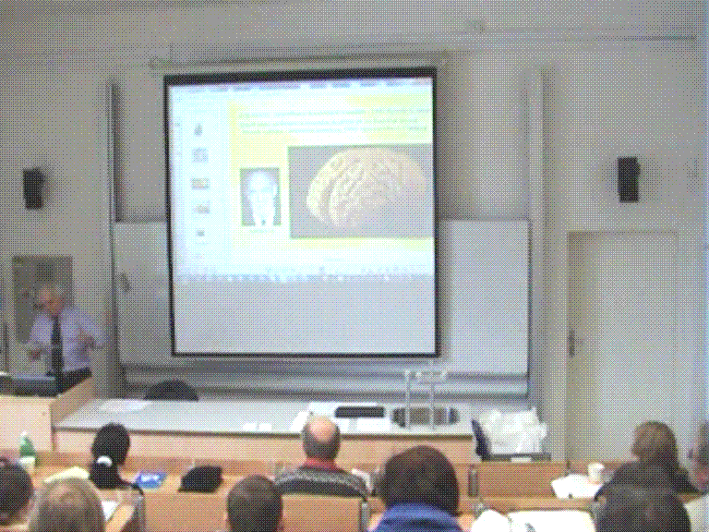
Největším partnerem Číny v oblasti vědy a techniky je Německo. Peking však již před dvěma lety předstihnul Berlín co se financování výzkumu a vývoje týká (hovoří o tom studie OECD); více investují ve světě pouze Spojené státy. V roce 2011 investovala ČLR dvakrát více prostředků do této oblasti než SRN; ještě v roce 2001 investovaly obě země ve stejné výši. Zajímavý je podíl státu a průmyslu, který u průmyslu činí 67%, což je zhruba 5% nad průměrem OECD
Foto: pan dr. Jančík při přednášce – pouze Finsko, Švýcarsko a Lucembursko
mají tento podíl vyšší.
V současné Číně exploduje počet vydávaných odborných a vědeckých publikací, v letošním roce Čína předstihne první Spojené státy. I když USA s Velkou Británií, Francií a Německem vydávají společně celosvětově na výzkum a vývoj 59%, přistupuje k těmto klasickým velmocem nejen Čína, ale i Brazílie s Indií a v blízké době k nim budou patřit i regionální velmoci Irán a Turecko. Samozřejmě, že pouhý počet publikací není rozhodující, určující je kvalita – tento kvantitativní přístup má i své slabiny. Prof. Jörg Hacker, prezident Národní akademie věd SRN (Leopoldina) konstatuje, že dosti neanglicky psaných či přes „peer review“ nedoporučených odborných sdělení „propadá sítem“ bez povšimnutí – to se týká množství čínských, ale i německých publikací. Co se publikování týká, činil mezi roky 1999 a 2003 počet čínských uveřejněných prací 242.000, což představovalo 4,4% podíl celosvětově; v letech 2004–2008 to již bylo 748.000 (10,2% globálně, 2. místo za USA). Pokud bude tento trend pokračovat, předstihne Čína USA již v letošním roce 2013. Robert Paul Königs, zástupce německé „Forschungsgesellschaft“ trochu zpochybňuje tento rychlý růst: „Hodně publikovat ještě zdaleka neznamená dobře publikovat“. Neméně důležité je, jak často je článek celosvětově citován – častá citace znamená, že i jiní výzkumníci práci uznávají a pozitivně hodnotí. Z tohoto pohledu se Čína nachází na 7. místě v celosvětovém měřítku. Matematik Königs uvádí, že v procentech jsou publikované studie z Číny ne tak kvalitní jako z jiných národních zdrojů, sám zastává princip „Klasse statt Masse“ a Němci se snaží brzdit počet uveřejňovaných prací novými pravidly; např. publikovat menší počet referencí, ale zvláště ty, které mají silnou vypovídací hodnotu. Sám Königs pracoval 2 roky v Číně a domnívá se, že Číňané „protlačují“ často publikace za pomocí jistých triků, které však vidíme i u evropských výzkumných ústavů: např. objev je rozdroben na řadu kratších článků a ne uveřejněn v jednom stručném uceleném sdělení. Přesto se domnívá, že Čína se stane vedoucí světovou mocností v oblasti vědy a výzkumu. „Zatím tam nejsou, ale směřují nahoru“, konstatuje britský prof. Sir Chris L. Smith a doplňuje: „Globální výzvy, jako změny klimatu, potenciální pandemie, biodiverzita, zajištění dostatku potravin, vody a energie vyžadují globální spolupráci“. Nesmírnou pomocí jsou nové způsoby a cesty komunikace mezi vědci – elektronická komunikace, Skype, Facebook či Twitter, které vedou k větší spolupráci a šetří náklady na samotný výzkum, na cesty a konference. Nové možnosti komunikace vedou i k použití tzv. „Dual-use-Problematik“, kdy jsou jednotlivá témata diskutována otevřeněji – jedná se např. o některé nové poznatky a technologie, jejichž užití je civilní i vojenské. Zůstává však otevřená otázka, nakolik mají být zveřejňovány např. detailní údaje z oblasti medicíny, jež se týkají třeba výzkumů původců smrtelných onemocnění. Německo patří se svými 440.000 vědeckých publikací k vedoucím státům a současně zdůrazňuje nutnost zvýšit zájem o čínský výzkum (ale i brazilský a indický). Uvádím úmyslně příklad Německa a jeho vztahu k Číně jako kontrast k orientaci naší, české vědy. Připomínám, že např. stále více německých doktorandů hledá svou budoucnost v dlouhodobých stážích v čínských ústavech, ačkoliv se jim nabízejí i možnosti stážovat v Anglii či v USA. Vlastní čínský vývoj a výzkum získává na stále větší důležitosti, jen tak je dle čínské vlády Čína schopna držet krok s ostatními státy. Hodnota exportu high-tech produktů z Číny(ne trička a obuv!) činila v loňském roce 490 Mld USD (345 Mld Euro) – tím se Čína stala již po páté za sebou „mistrem světa“ v exportu v této oblasti. Roční růst tohoto segmentu představuje v předchozím roce 1,9 bilionu Yuanů ( přibl. 200 Mld Euro) a ve srovnání s rokem 2005 se objem zdvojnásobil. Čína zaměstnává 2,6 Mio lidí ve výzkumu a vývoji, což představuje celosvětově pětinu všech pracovníků v této oblasti. Země disponuje 57 Mio odborných pracovníků, schopných nasazení do této oblasti. Experti se domnívají, že to vše je díky zlepšujícímu se systému vzdělávání a dalších vzdělávacích možností pro odborné síly a rovněž díky vyrovnanosti poměru mezi vědci a techniky. V současné době Čína disponuje solidním jádrem techniků mladšího a středního věku, což bude hrát v této oblasti důležitou roli. Výsledkem nejsou jen úspěchy v kosmickém výzkumu, ale i stavba vysokorychlostních tratí, objevy v oblasti supravodivých materiálů na bázi železa a v oblasti výzkumu fyziky pevných částic, silnou stránkou čínské vědy je i matematika, chemie či inženýrské obory. Mimořádné jsou i výsledky výzkumu v oblasti kmenových buněk jako slibné cesty k léčbě zatím nevyléčitelných onemocnění jako je např. Alzheimer a Parkinson-čínské podmínky jsou liberálnější. Bruce Whitelaw z britského institutu Roslin, kde byla v roce 1996 jako první savec naklonována ovce Dolly prohlásil, že vývoj jde pomalými krůčky. Co se však podle něho podařilo v této oblasti čínským vědcům s myší Xiao Xiao („mini“), je opravdu „kvantový skok“; v oblasti tzv. “buněčného inženýrství“, spojení lékařských oborů a biomechaniky pro vytváření umělých orgánů a částí těla, klonů, zaujímá Čína vedoucí roli ve světě. Jako jediná rozvojová země na světě se podílí na mezinárodním projektu výzkumu lidského genomu – odpovídá to její vedoucí světové roli v oblasti biotechnologií; ačkoliv Čína vstoupila do této oblasti relativně pozdě, rychle vybudovala dvě špičkové centra, Pekingský genomický institut (ředitelem je prof. Huan ming Yang, špičkový výzkumník, působící dříve na renomovaných výzkumných pracovištích v USA a ve Francii a Čínské národní centrum pro výzkum lidského genomu. Z USA se vrací významní čínští vědci, jako např. Lin Longnian a Qian Zhuo, kteří jako první na světě v ústavu biologie Východočínské univerzity v Šanghaji dekódovali elektrickou aktivitu mozku. Návrat mnoha podobných odborníků z amerických univerzit nepřispívá jen k rozvoji technologických poznatků, ale přináší do čínského výzkumu i efektivnější mentalitu týmové práce a spolupráce. Společně s Vietnamem a Filipínami podepsala Čína smlouvu o spolupráci při výzkumu zemětřesení v oblasti Jihočínského moře a o společném průzkumu ropných zdrojů v tomto regionu. Čínští seismologové provádějí na základě smlouvy s Etiopií tektonický výzkumy na východoafrické čáře tektonického zlomu, je to první čínská expedice v této oblasti vědy i z hlediska geografického. V březnu minulého roku představila Čína ve městě Lanzhou databanku tradičních tibetských léčiv a to ve spolupráci s tibetskými lékaři a vědci; databanka je přístupná všem vědcům i nemocničním zařízením. Je třeba poznamenat, že obě skupiny tibetských i čínských vědců společně pracovaly v přátelské atmosféře na kultivaci surových materiálů a že těsná spolupráce se osvědčila.
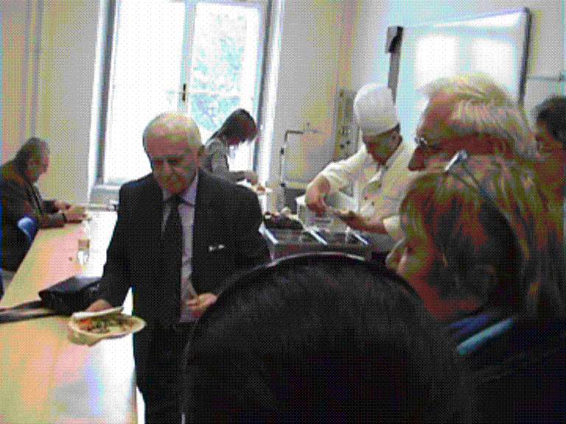
Jednou z disciplín, která se v současnosti rozvíjí a ve které v posledních letech došlo díky rychlému vývoji zobrazovacích metod v oblasti neurověd (např. funkční magnetické rezonance, mezi lidmi známé jako „tunel“), je neuroekonomie, resp. neuromarketing. Zatímco v ČR zhruba před čtyřmi lety se jen sporadicky objevovaly krátké zmínky o neuroekonomii a neuromarketingu (první bakalářská práce na toto téma byla obhájena na VSFŠ v roce 2010), v Číně, konkrétně na Zhejiangské univerzitě v Hangzhou se již ve stejném roce konala mezinárodní konference na téma: „Vývoj a budoucnost neuroekonomie a neuromanagementu“. Na této univerzitě byla mimo jiné vybudována laboratoř neuromanagementu pod vedením prof. Qingguo Ma, obsazená dvěma profesory, dvěma docenty a řadou doktorandů a graduovaných absolventů. Vědecký výzkum je koncipován mezioborově, zaměřený na oblasti jako je výzkum procesů rozhodování z pohledu neurověd, na neuroekonomii, neuromanagement, neuroergonomii, popřípadě neuroprůmyslové in inženýrství. Např. neuromanagement se zabývá nejen modely procesu individuálního rozhodování jedince, ale i sociálního rozhodování, organizací tohoto procesu, neurofinančními aspekty, osobností zákazníka z pohledu neurověd a neuromarketingem. Konference se konala za účasti renomovaných zahraničních vědců, jako např. Irwina P. Levina (Department of Psychology, University of Iowa, Richarda Gonzaleze z Uni Michigan, Tatsuyoshi Saijo z Uni Osaka, Gui Xue z Uni of Southern California aj. Náhodně vybraný příklad ukazuje názorně prudký rozvoj i zcela nově se konstitujících oborů v ČLR a to za situace, kdy v Čechách dosud nevyšla jediná původní práce; i přes stávající obavy některých vědců, aby tyto poznatky nebyly využity k manipulaci lidí a snad právě i proto je třeba se tomuto tématu věnovat. Intenzívní výzkum čínských vědců je inspirativní.

Foto: Pan dr. Jančík s přáteli na doprovodné akci Pekingská kachna

Literatura:
Beijing Rundschau, 18.Februar 2013.
DAAD Peking-Deutscher Akademischer Austausch Dienst,2013.
Lisa Krassuski: China steigt zur Weltmacht der Wissenschaft auf, Die Welt, 2011.
Unesco, Wissenschaftsbericht 2010
www.ir.zju.edu.cn/web/english Zheijang university in Hangzhou, international relations + osobní sdělení.

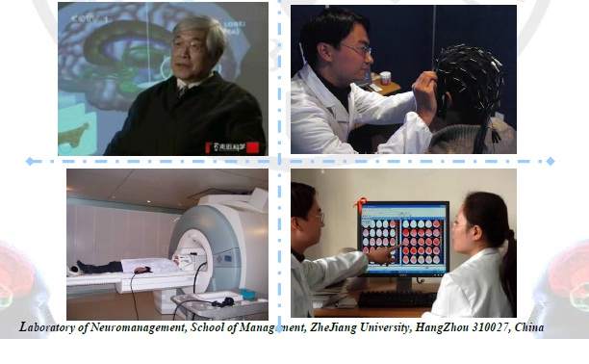
(Fotodokumentace ze soukromého archnivu autora - Laboratoř neuromanagementu na Zhejiang University)

- Kroužek čínštiny a čínské kultury
na Gymnáziu F. M. Pelcla v Rychnově n/K.
THE CLUB OF Chinese language and Chinese culture
IN THE GRAMMAR SCHOOL F.M. Pelcl in the city RYCHNOV N / K.

Ing. Bc. Miluše Chlumecká

Abstrakt

Příspěvek pojednává o výuce čínštiny na gymnáziu ve městě Rychnov nad Kněžnou.
Od října 2012 navštěvovala tento kroužek skupina 10 studentů, především z vyšších ročníků gymnázia. Výuka probíhala po 2 hodiny týdně. Kultura a reálie Číny jsou probírány v kontextu probíraného jazyka. Do budoucna se také předpokládá nabídnutí kroužku pro žáky víceletého gymnázia.

Klíčová slova
Kroužek čínštiny na gymnáziu, základy čínštiny, týmoví pracovníci se znalostí čínštiny, výuka čínštiny a čínské kultury, učebnice čínštiny.
Abstract
The paper describes teaching of Chinese at the grammar school in Rychnov nad Kněžnou.
Since October 2012 the group of 10 students attended this Chinese club , and they were primarily from the higher classes. Teaching took place within two hours per week. Culture and Culture of China were discussed in the context of the studied language. In the future, it is also assumed to offer this club to pupils of the several years grammar school

Keywords

Chinese club in high school, basics of Chinese language, team personnel with knowledge of Chinese, learning Chinese and Chinese culture, Chinese language textbooks.

Kroužek byl na gymnáziu založen s cílem zjistit, zda je o tento asijský jazyk mezi studenty zájem, a v případě kladné odezvy je seznámit se základy čínštiny a přiblížit jim reálie Číny, popř. Tchaj-wanu v kontextu jihovýchodní Asie.
V červnu 2012 byli pozváni všichni zájemci na dvouhodinový workshop, ve kterém nejprve sami studenti sdělili důvod, proč by se chtěli čínštinu naučit. Na základě jejich sdělení byli seznámeni s možnostmi uplatnění alespoň základních znalostí čínštiny v jejich dalším studiu na vysoké škole nebo pracovním životě. Motivujícím prvkem byl seznam vysokých škol, resp. fakult, na kterých se sinologie, čínská filologie a kulturní studia Číny vyučují; dále instituce, které poskytují stipendia a možnost studia v Číně a Taiwanu, a v neposlední řadě příklady firem a společností, které hledají do svých týmů pracovníky se znalostí čínštiny a kultury Číny.
V druhé polovině workshopu se studenti dozvěděli základní informace o čínském jazyku, resp. mandarínské čínštině, a jeho vývoji. Studentům byla také představena struktura mezinárodní zkoušky HSK a možnost ji složit v Konfuciově akademii v Olomouci.
Od října 2012 navštěvuje kroužek deset studentů, především vyšších ročníků, ve dvouhodinové dotaci jednou za týden. Překvapením je, že o výuku čínštiny projevili zájem i žáci nižších ročníků víceletého gymnázia. Pokud u těchto žáků bude zájem přetrvávat, budou mít možnost kroužek navštěvovat v příštím školním roce.
Studenti k výuce čínštiny a čínské kultury přistupují ve většině případů odpovědně: chodí připraveni na hodiny, zajímají se o danou problematiku, a ani v jednom případě neodmítají zvládnutí čínských znaků (jak tomu někdy bývá v kurzech pro dospělé). Rozhodně chápou čínštinu jako celek, tzn. její mluvenou i psanou formu.
Snad jediným problémem jsou studijní materiály. Kromě učebnice Moderní čínština pro nesinology, kterou vydala Univerzita Palackého v Olomouci, neexistuje žádná jiná učebnice čínštiny v češtině, kterou by bylo možné využívat na středoškolské úrovni. Navíc ani tato učebnice není pro studenty tak atraktivní jako učebnice jiných cizích jazyků. Postrádá barevné fotografie a obrázky a zejména jakýkoli odkaz na čínské reálie; prostě vše, na co jsou studenti zvyklí v učebnicích běžných cizích jazyků. Proto jsou v kroužku využívány studijní materiály ze dvou učebnic čínštiny v angličtině, Conversational Chinese 301 a Experiencing Chinese.
Cílem prvního ročníku kroužku je probrat 10 lekcí z učebnice Conversational Chinese 301 a 5 lekcí z Experiencing Chinese. Obě učebnice se částečně prolínají a není problém je kombinovat. Česká učebnice Moderní čínština pro nesinology je využívána jako doplňkový materiál pro poslechová cvičení a názvy míst a institucí v čínštině, popř. jejich přepis do znaků. Kultura a reálie Číny jsou probírány v kontextu probíraného jazyka (oslovování rodinných příslušníků, jídlo, peníze) nebo v souvislosti s aktuálním děním v Číně (nejdelší rychlovlaková dráha světa, čínský nový rok).
Studenti, kteří v letošním školním roce nematurují a budou moci pokračovat ve studiu čínštiny v příštím roce, se budou primárně připravovat na složení mezinárodní zkoušky HSK1 v březnu 2014 a předpokládáme, že zvládnou četbu jednoduchých knížek adaptovaných na úroveň 300 slov.
Věříme, že i v budoucnu bude na gymnáziu o čínský jazyk a kulturu největší země jihovýchodní Asie zájem. Pak jsme připraveni kroužek čínštiny a čínské kultury nabízet novým studentům.

- Výzkum na Terakotové armádě
THE Research at the Terracotta Army
Petr Hlaváček
Abstrakt

Příspěvek pojednává o projektu výzkumu obuvi Terakotové armády, který realizovali vědečtí pracovníci UTB Zlín. V nalezišti byl zjištěn výskyt 2 základních typů obuvi a každý tento typ obuvi měl ještě 2 podtypy. Obuv „šla napříč hodnostmi“ terakotových vojáků. Na základě provedené rozměrové analýzy byly zhotoveny repliky dvou párů obuvi nízkého střihu z plsti v provedení se zvednutou hranatou špičkou a nezvednutou špičkou kulatého tvaru. Závěr archeologického experimentu spočíval ve zjištění, že vysoké propojení svršku obuvi muselo být provedeno vědomě, protože to kompenzuje vliv různých šířek nohou.

Klíčová slova

Císař Čchin Š'-chuang-ti, obuv Terakotové armády, materiály pro výrobu obuvi, experiment na vyzouvání obuvi, používání obuvnických kopyt.
Abstract
The paper describes the research project of Terracotta Army shoes, which scientists realized at the UTB Zlin. The dig site was an outbreak of two basic types of shoes and every type of shoes even had 2 subtypes. Shoes "went across the rank of" terracotta soldiers. On the basis of dimensional analysis there were made replicas of two pairs of shoes low-cut felt in design with a raised square toe and not lifting the tip of the round shape. Conclusion of the archaeological experiment consisted in finding that high interconnection upper shoe had to be done consciously, because it compensates for the influence of different foot widths.

Keywords

Emperor Qin Shi Huang-di, shoes of Terracotta Army, materials for footwear, experiment on doffing shoes, use shoe lasts.

Naším prvním větším projektem byla obuv „Ötziho“ – tedy nejstarší zachovalá obuv v Evropě nalezena v Ötzithalských Alpách. Další velký projekt se naskytl v Číně. V průběhu jednoho z pobytů v Číně jsme navštěvovali různá kulturně – historicky zajímavá místa a při jedné příležitosti jsme získali anglicky psanou brožurku o Terakotové armádě. Na vyobrazeních v této publikaci jsme si povšimli, že na sochách vojáků jsou poněkud zvláštní typy obuvi.
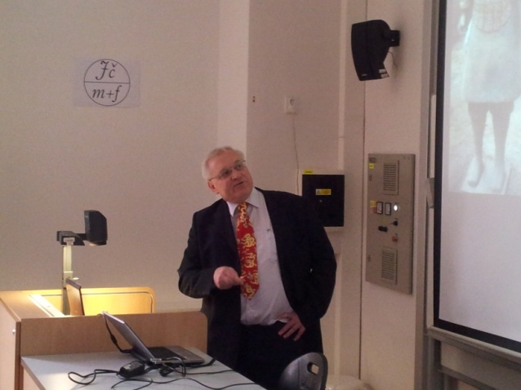
Proto jsme zpracovali další projekt, který jsme s úspěchem obhájili a získali tak finanční prostředky k jeho realizaci. Oba projekty byly koordinovány světovou UNESCO, což s sebou vždy přináší zvláštní zpřísňující podmínky. V projektu orientovaném na výzkum Terakotové armády muselo být také vyřízeno číslované badatelské povolení, na něž navazovalo badatelské vízum. Tento proces trval přes 5 let.
Foto: pan doc. Hlaváček při přednášce

Moje generace se výuce o čínských dějinách vyhnula, nebyla v osnovách. Pokud jsme tedy měli zvládnout problematiku obouvání na této části světa v dané době, museli jsme si doplnit příslušné znalosti samostudiem, ačkoliv to by patrně platilo pro výzkum této problematiky i v jiných částech světa.
V čínské historii, nebo vůbec ve vývoji čínské společnosti, se můžeme setkat s něčím zvláštním: Je to fenomén, se kterým se v jiných kulturách nesetkáte. Kdybychom to řekli velmi zjednodušeně - jejich první císař Čchin Š'-chuang-ti v sobě zahrnoval jakoby všechny velikány jednotlivých kultur ve své doby.
Pokud jde o jeho časové zařazení, žil v letech 259 - 210 před Kristem, což je tedy období z pohledu obuvníka velice zajímavé, protože je to období, kdy se vojáci, dle dosavadních poznatků, neobouvali, nebo teprve začínali používat obuv.
Víme, že řecký voják Feidippidés, který měl údajně po bitvě u Marathonu (12. září 490 př. Kr.), zvěstovat zprávu o vítězství Athéňanů nad Peršany, běžel z Maratonu do Athén (39,152 km) bosý. Další důkaz pochází z období vlády Alexandra Makedonského, resp. z jeho dobového plastikami zdobeného sarkofágu umístěného dnes v Archeologickém muzeu v Istanbulu. Z mramorových plastik na bocích sarkofágu je jasně patrné, že makedonští vojáci byli bosí a naverbovaní perští vojáci měli určitý typ primitivní uzavřené obuvi.
Čchin Š'-chuang-ti je nazýván prvním císařem sjednocené Číny. On byl vlastně autorem mnoha věcí, které se dnes ve společnosti a ve světě na řadě míst realizují. Jinými slovy, využívá se jeho původních nápadů. Byl první, kdo rozdělil ve své době impérium, či území politický celek, na menší oblasti, které můžeme označovat jako prefektury, a které se dále členily na okresy. Zavedl zde přímou podřízenost, jak je tak vidět z grafického znázornění odpovědnosti. Tento císař se také vyznačoval neuvěřitelnou krutostí. Dobové záznamy, jak se v citacích zachovaly, používají vysvětlení, že každá neposlušnost a každý odpor byly trestány mučením a smrtí.
Období jeho panování je velmi zajímavé tím, že tehdy došlo ke sjednocení pěti území, někdejších pěti samostatných císařství. Od té doby Čína zůstávala přibližně stejně rozsáhlá. V učebnicích strategie se vysvětluje, jakým způsobem tyto kroky podnikal: Vybral si nejslabší stát, naznačil, že ho napadne, nato získal jeho spojenectví, takže získal jeho území. Rozeštval dva zbývající státy, tedy ty dva nejsilnější, a ve fázi, kdy bojovali proti sobě, dobyl stát další. Sjednotil a rozšířil svoje území, posílil armádu, a postupně dobyl celé území okolních států.
Je mu také přičítáno, že zavedl gramatiku a systém písma, který se od té doby nezměnil. Jako příklad z doby našeho nedávného výzkumného působení v Číně uvádím jednu epizodu, kdy se pracovně setkali Číňané ze severní oblasti a Číňané od Vietnamu. Když si nerozuměli, svá sdělení vyjádřili písmem. Obvykle se usmáli a tento způsob komunikace jim připadal normální.
Další skutečností je, že tento císař, jako patrně první, zavedl jakýsi velmi tvrdý trestní zákoník, který se týkal popisu provinění, za která může dojít k popravě. A bylo také zajímavé, že zavedl systém délek, vah a měr, který přežívá v podstatě na tom velkém území dodnes. Je kodifikovaný v jednotkách obsahů i délek. To opět znamená zase něco, co nemělo v další části světa srovnání.
Je mu přičítáno také zahájení výstavby Velké čínské zdi. Tato původní čínská zeď se však nevyskytovala v té podobě, jak ji známe dnes z prospektů nebo z návštěv. Ty první obranné zdi byly budovány jednoduše na principu dvojitého bednění naplněného udusanou hlínou.
Nález Terakotové armády byl překvapením, i když se dlouho tušilo, že by v těch místech mohlo něco být něco vybudováno. Avšak možný nález Terakotové armády historici nepředpokládali.
Je jen několik málo zdrojů, z nichž bylo možno analyzovat informace o tomto císaři: Je to jistý deník císaře, který žil asi nějakých 80 až 120 let poté. A dále je to záznam jednoho z generálů, který žil asi o 40 nebo 60 roků později. Všechny ty odkazy se shodují. A potom, jako poslední zdroj, který je často citovaným, jsou zápisy Marca Pola. Z čínského pohledu, město Xi An bylo místem počátku Hedvábné stezky. Po návratu do Itálie Marco Polo píše, že se v Xi Anu nachází větší pyramida, než v Egyptě, a že uvnitř této pyramidy je imitace nebes, kde jsou hvězdy nahrazovány lampami z velrybího oleje a že moře je zde imitováno rtutí.
Jenom pro zajímavost je možno uvést, že před nedávnem proběhla v médiích zpráva Čínské akademie věd o jejím rozhodnutí neotvírat tuto hrobku – pyramidu, která je vzdálena asi 2 kilometry od naleziště Terakotové armády. Zdůvodněním bylo, že je tam velký obsah rtuti.
V průběhu našeho výzkumu v Xi Anu pracovali na výzkumu němečtí odborníci, kteří prováděli analýzy chemických prvků v blízkosti pyramidy. Výsledky, v nichž se zmiňovali o větším obsahu rtuti, prezentovali na společném semináři. Zde je pak také nepřímo patrná skutečnost, že v Číně je určitý ostych k historii, a to, co by u nás bylo prozkoumáno archeology několikrát z několika stran, v Číně většinou zůstává nedotčeno. Včetně hrobů z různých dynastií daleko od Beijingu.
Terakotová armáda se našla náhodou. Když v těchto místech zemědělci při vykopávání studny objevili část trupu sochy. Museli svůj objev nahlásit, poté navštívili místo nálezu zástupci archeologů z města Xi An, které bylo jistou dobu hlavním městem Čínské říše.
Místo nálezu bylo uzavřeno, utajeně se pokračovalo ověřovacími sondami, provedlo rozsáhlejší odkrytí zeminy a došlo k objevu zástupu soch terakotových vojáků. I když trvalo ještě nějakou dobu, než byla vytvořena celková koncepce dalšího výzkumu, vzniklo nové pracoviště Čínské akademie věd přímo na území nálezu. V současné době jsou přístupné čtyři tzv. „pity“, příkopy, ve kterých se nacházejí sochy vojáků. Odkryto je však asi jenom necelých 900 soch vojáků. Terakotové sochy v nalezišti byly patrně kolorovány nebo pigmentovány hned po jejich vypálení. Naleziště se však vyznačuje velkou vlhkostí vzduchu, a navíc tam ve dnech turistické sezóny prochází okolo 100 tis. turistů denně. Návštěvníci procházející po ochozech nad nalezištěm zejména v letním období zvyšují relativní vlhkost svým dýcháním. Následkem toho docházelo ke změnám v zabarvení soch tím, že barvy na sochách objemově dilatovaly a opadávaly. Přitom nebyla dosud vypracována studie, která by určovala chemické složení barviv. Protože naleziště patří do správy UNESCO, bylo na úrovni této organizace rozhodnuto, že v dalším okrývání se nebude pokračovat, dokud nebude vyvinuta metoda zabraňující změnám barev a jejich opadávání. Teprve po vyvinutí příslušné technologie se uvažuje o dalším pokračování v odkrývání soch.
Byla také pozvána skupina německých odborníků, která vyvinula zvláštní přenosný pozemní radar, pomocí kterého se zkoumal terén metr po metru. Pomocí odraženého signálu, který přístroj vysílá, byla vytvořena trojdimenzionální digitální mapa celého naleziště, takže už se ví, kolik těch soch je ještě neodhalených, kolik je rozbitých, kolik je jakého druhu vojáků a jak byli před destrukcí vojáci uspořádáni.
Obhajoby našich výzkumů byly prováděny před zástupci pracovníků z Akademie archeologických věd v Xi Anu. Toto pracoviště zaměstnává asi 400 zaměstnanců ve třech budovách vybavených pro další výzkum. Takovou „červenou nití,“ která probíhala všemi obhajobami, bylo východisko, podle něhož se jedná o období, které opět snese těžko srovnání s lidskými dějinami z jiných míst světa. Typické pro toto čínské období byla silná akcentace účelovosti a odklon od módy. Například nositel (vlastník) zdobené obuvi mohl být potrestán. Stručně řečeno, co bylo v tomto období k oblékání, to bylo funkční. A to je pohled, kterým potom byly filtrovány všechny hypotézy o tom, jak se oděvy a obuv mohly vytvářet, jak vyrábět.
Jako doplňující příklad je možno zmínit, že v době, kdy jsme prováděli výzkumy, vycházely každoročně dvě knihy o výzkumu Terakotové armády. Vyšla například literatura o účesech, v níž je doloženo, že na těch asi 900 sochách bylo analyzováno a identifikováno 240 druhů účesů.
Terakotové sochy vojáků jsou v podstatě dvojdílné nebo trojdílné. Nejčastější typ je korpus se stojanem. Hlava se naposled vsazovala do tohoto korpusu.
Hlavy jednotlivých vojáků jsou neuvěřitelně realistické. Když se pohybujete mezi těmi hliněnými sochami, uvidíte úsměv, údiv, strach, moudrost, jakousi vyrovnanost apod. Když jsme procházeli s čínskou doktorandkou kolem těchto soch, komentovala je slovy: „Toto je Tibeťan, toto je z naší oblasti, toto voják původem z Vnitřního Mongolska.“ Oni prostě podle vzhledu tváře jsou schopni okamžitě určovat oblast původu.
Všechny sochy byly opatřeny značkou určitého sochaře, to znamená jak část hlavy, tak také část těla. Je to vydáváno v učebnicích jako první systém řízení jakosti. Mohlo se tak s odstupem zjistit, kdo jak pracoval a kdo tam provedl případně něco jinak.
Některé sochy představují lukostřelce. Všichni terakotoví vojáci měli reálné zbraně. Podstatná část nálezu, která je dnes odkrytá, byla krátce po smrti císaře vypálená. Tehdy došlo k obrovské vzpouře, kterou se podařilo potlačit, takže Čína se nerozpadla, ale patrně v této oblasti byly vykradeny zbraně, protože se zde u řady hliněných vojáků nenašly. Nacházejí se však v té části, u které se později propadly stropy. Takže ten lukostřelec držel luk v uvedené poloze a na zádech měl toulec se šípy.
Na jednom z obrázků z výzkumu je možné si povšimnout sochy, která byla zlomená. Je vidět, že většina těch soch je monolitní, jen některé byly duté. Pro Vaši představu, taková socha váží 250 až 290 kilogramů, takže samotná manipulace s těmi jednotlivými sochami musela být velmi složitá.
Když jsme uskutečnili o našem výzkumu již některé přednášky, velice často se nás posluchači ptali, jak jsme přišli na to, z jakých materiálů ta obuv byla vyrobena? To byla věc, která nám byla sdělena vedením archeologického pracoviště a nakonec se i nám podařilo najít při studii obuvi důkazy, že jediné materiály, ze kterých bylo možné vyrábět obuv, byla plsť a těžká, patrně třísločiněná useň z hovězin.
Jinak v té době byla velmi rozšířena v Číně technologie litého bronzu. Proto se například nalezly na jednom z vozů panty, jaké se v Evropě objevily až někdy v 7. nebo v 8. století.
Další takovou, spíše antropologickou, zajímavostí je tvrzení, že ty sochy jsou tam o něco vyšší, než populace, podle které byly vytvářeny. Tento jev však lze vysvětlit tím, že do armády byli vybírání zdatní muži, takže se tam z průměrné populace nedostali ti slabší.
Před naší studií byla vypracována jen jedna krátká studie, kterou jsme se hned po tom našem prvním studijním pobytu pokoušeli vyvrátit.
V nalezišti se vyskytují 2 základní typy obuvi a každý ten typ obuvi má 2 podtypy. Je zajímavé, že ta obuv „šla napříč hodnostmi.“ Našli jsme generála se stejnou obuví, jako byla u některého pěšáka nebo u vozataje. Terakotové sochy lze rozdělit do čtyř skupin vojáků. Byli to kopiníci (kteří měli kopí), lukostřelci, pěšáci a vozatajové.
Armáda byla uspořádána podle zbraní do oddílů a všichni vojáci byli kompletně obuti. To znamená, že Čína má možná i další prvenství v tom, že začala armádu pravidelně obouvat.
Tajemství obuvi Terakotové armády se začalo postupně odhalovat s postupujícím výzkumem. Když jsme provedli první analýzu, zjistili jsme, že ačkoliv nalezenou obuv lze rozdělit do 2 typů a 4 podtypů, tak na některých botách jsou samostatné řemínky, na některých určité třmínky, kterými prochází řemínky a v jiných případech se vyskytují boty, které jsou bez toho dodatečného bandážování. A člověku, který pracuje v oblasti obuvnické technologie, se na první pohled vybavuje pochybnost o možném, či nutném vyzouvání obuvi při chůzi. Technicky formulováno, proč je obuv terakotových vojáků tak hluboce vpředu prokrojená. Připomeneme-li si skutečnost, že v té době bylo zdobení obuvi trestáno, musíme vyloučit vliv módy. Nicméně, tento způsob řešení svrškové části obuvi musel mít nějaký důvod.
Obuv ze spodu byla patrně opatřena plstěnou podešví a byly tam s největší pravděpodobností bronzové nýty.
Na obrázcích pořízených z výzkumu je možno vidět první typ obuvi, který se u vojáků vyskytoval, který měl hranatý tvar, zvednutou špičku, svršek na výšku pokrýval nohu pod kotník. Jak bylo zmíněno, prořezání svršku směrem ke špici přesahovalo oblast prstních kloubů. To je z dnešního pohledu zásadní porušení pravidel pro konstrukci obuvi. Všechny současné softwarové podpory používané při zhotovování výrobní dokumentace návrhu obuvi pracují s dlouholetým, praxí ověřeným, pravidlem, který bod prokrojení svršku umísťuje ve vzdálenosti 62 % přímé funkční délky obuv ve směru od paty. Tento poměr bývá v německy mluvících zemích nazýván zlatým řezem a je vymezován tzv. „bodem valchy“, protože se některé dílce uzavřených střihů musely předtvarovávat do trojdimenzionálního tvaru valchováním. Pokud se tento poměr nepodaří dodržet, tak by se obuv buď vyzouvala, nebo by tlačila.
Na obrázcích je možno dále vidět jeden z těch typů řemínků. V několika případech jsme zjistili, že je zřetelný prostor mezi šířkou nohy a šířkou obuvi, což opět nepřispívá ke komfortní chůzi.
Další skupina obuvi je tvořena jiným typem obuvi, se svrškem patrně z usní, který se sešíval hřbetovým švem vpředu a vzadu. Tady by se zase dala analyzovat technologie: V té době byl materiál nejdražší, lidská práce byla levnější, takže se v té době snažili dělat boty z jednoho kusu materiálu, čímž se mohlo ušetřit co největší množství ruční práce.
Ve skupině dokumentované obuvi jsme se setkali i s případy, kdy byla obuv jen přetažena (obmotána) tkaničkou. Tedy s obuví, která nebyla opatřena bočními třmínky pro připevnění tkaniček ke svršku. Na dalším obrázku vidíte obuv opatřenou třmínky.
Předmětem odborného sporu se stal jeden nález obuvi, kde na jedné straně nohy je šněrovací tkanička reálně provedena, ale na opačné straně jsou jen jakési rýhy do hlíny, a tkanička tam reálně vymodelovaná není. Po konzultaci s pracovníky akademie věd jsme byli informováni, že první typy obuvi byly patrně bez jakýchkoliv tkaniček. U pozdějších modelů obuvi byly tkaničky volně přetaženy. Poslední typy, které byly přístupné, už byly třmínky opatřovány pravidelně.
Dále jsme zjistili, že poutka se vyskytují i u kotníčkových střihů obuvi, z čehož lze usuzovat, že doplňkové opatřování obuvi třmínky se osvědčilo a poskytovalo lepší komfort obouvání i u kotníčkových střihů obuvi. Dokonce se nám podařilo zdokumentovat i obuv opatřenou třmínky v patní části.
K dostupným obrázkům vojáků je možno poznamenat ještě jednu věc - brnění. Původní názor vycházel z přesvědčení, že brnění je z bronzových destiček. Později došlo ke změně názoru, dnes převládá názor, že prostí vojáci měli brnění z tlustých plátu vyčiněných hovězin.
Hlavní závěr naší studie, založený na rozboru rozměrů obuvi a porovnání dat se současnými pravidly a zvyklostmi, spočívá ve zjištění, že původní obuv na nohách vojáků se musela vyzouvat.
Po této teoretické části byla formulována část praktická, pracovně nazývaná „Archeologický experiment“. Pro přesvědčivé potvrzení hypotézy bylo rozhodnuto zhotovit funkční repliky obuvi a podrobit je biomechanickým zkouškám, v laboratorních podmínkách.
V původní studii o obuvi terakotové armády se objevovalo, že u vojáků se vyskytovaly rovněž holínky. Poměrně snadno se podařilo vyvrátit tento názor a dokázat, že v případech, které byly označeny jako holeňová obuv, byl ve skutečnosti některý z typů nízké. Nebo kotníčkové obuvi, přičemž někteří vojáci měli navíc lýtka chráněny holenicemi, tedy výrobky, které pokrývaly holeně nohou. Na holenicích se nepodařilo najít žádné stehy ani nějaký systém zapínání, z čehož usuzujeme, že tento dílec byl prostě přetažen přes nohy předtím, než byl na nohy obut některý z dříve popsaných typů obuvi. Mimochodem, informace o holenicích se objevuje také v Kralické bibli, kde je popsáno, že je měli na nohách židovští vojáci, jako kryt holeně. Pokud jste cestovali po antickém světě, tak ty holenice se zachovaly, lze je spatřit v řeckých i italských muzeích, jsou ale na rozdíl od čínských holenic z mosazi. Ve Vatikánském muzeu jsou také doklady o tom, že se vyskytovaly i usňové kryty holení, nicméně antické holenice pokrývaly nohu zepředu a část lýtkového svalu zezadu byla nekrytá.
Stručné shrnutí – na nohách vojáků se vyskytují dva základní typy obuvi. Přibližně polovina vojáků má obuv nízkého (polobotkového) střihu. Tento typ obuvi se navíc vyskytuje v provedení s hranatým a zaobleným tvarem špičky. Druhá polovina vojáků má obuv kotníčkového střihu.
U obou typů obuvi se vyskytují tři úrovně bandážování. Tedy obuv bez jakýchkoliv řemínků, obuv převázána prostým řemínkem (tkaničkou) v nártové části a obuv opatřena bočními třmínky, kterými prochází řemínky.
Na základě provedené rozměrové analýzy jsme zhotovili repliky dvou párů obuvi nízkého střihu z plsti v provedení se zvednutou hranatou špičkou a nezvednutou špičkou kulatého tvaru. Oba páry jsme opatřili po straně třmínky.
V první části experimentu jsme porovnávali vyzouvání obuvi, která byla připevněna k noze řemínky provlečenými třmínky s obuví bez tkaniček. Experiment probíhal na šlapacím chodníku. Videokamerou byly snímány nohy probandů, kamera byla zaostřena na místa, při kterých dochází k maximálnímu ohybu nohou. Pro velký zájem jsme počet dobrovolníků rozšířili. Přesto, že vyzouvání u obuvi bez tkaničky bylo průkazné, porovnávali jsme s mírou vyzouvání i další doplňující rozměry nohou. I když šíře nohou na vyzouvání nehrála žádnou významnou roli, dospěli jsme k jinému zjištění, že totiž testovanou obuv s hluboce prokrojeným svrškem je možné bez problémů na jakkoliv širokou nohu. Jinými slovy, obuv takto konstruované obuv nevyvolává diskomfortní problémy. Vyzouvání obuvi při chůzi, které muselo být vedlejším nežádoucím jevem, bylo vyřešeno dodatečně přidanými třmínky a tkaničkami.
Ve druhé části experimentu jsme se soustředili hlavně na studenty se širšíma nohama, které jsme začali do experimentu vybírat. Tím jsme si uvědomili, že tento typ obuvi je univerzálně padnoucí a komfortní z hlediska šířky. Mimo jiné, tento trend v současné době kopírují všichni výrobci sportovní obuvi. Proti dříve proklamované potřebě vyrábět obuv ve více šířkách začal sportovní průmysl nabízet obuv vyráběnou v jedné šířce, zato ve všech případech s posunutým prokrojením svršku. Tato obuv padne na nohách Eskymáků, Finů, Norů, Řeků, Italů, Číňanů, Vietnamců a ostatních národností, o kterých vědecká lieratura upozorňovala na rozdíly v šířkách nohou.
Povšimli jsme si, že když jsme přeměřili ty délky od paty, kde mělo být 62 %, u těch typů to všechno výrazně překračovalo.
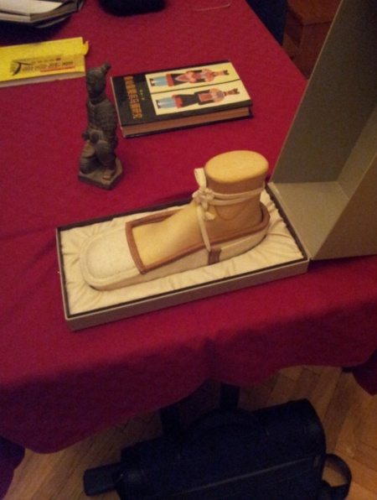
Závěr archeologického experimentu spočíval ve zjištění, že tak vysoké propojení svršku muselo být provedeno vědomě, protože to kompenzuje vliv různých šířek nohou. Předpokládáme, že tehdejší čínští ševci museli při výrobě tohoto typu obuvi používat kopyt. Výroba kopyt přitom není levná, i když byla kopyta symetrická (tj. obuv se mohla nosit jak na levé, tak i na pravé noze). Používání kopyt však přispívá ke zvýšení „prototypizace výroby“ a je výhodné v případech výroby většího počtu obuvi.
Doufáme, že se nám podaří pokračovat na dalších projektech s čínskými partnery. Chtěli bychom především provést podobný experiment u druhého typu kotníčkové obuvi,
která je rovněž opatřena dodatečnými pásky. V tomto případě to ale bude
otázka „obvodu prozutí“ a obvodu paty.
Foto: Ukázka výstupu výzkumu (replika obuvi)

- K využití lingvistické antropologie ve vzdělávání učitElů SOŠ

The use of linguistic anthropology in the education of teachers at technical and vocational schools

Karel OURODA

Abstrakt: Příspěvek se zabývá možnostmi využití některých aspektů kulturní a sociální antropologie východní Asie pro vzdělávání učitelů středních odborných škol. Upozorňuje se zde na specifika antropologie pedagogické a je podána informace o nově vzniklém předmětu na jedné z českých vysokých škol, který by měl mít významný přínos v přibližování kulturní a sociální antropologie východní Asie studentům učitelství.

Klíčová slova: Sociální a pedagogická antropologie, jazyková problematika, čínská hudba, předmět „Čínské reálie,“ odborný seminář.

Abstract: This paper deals with the possibilities of using some aspects of cultural and social anthropology of East Asia for training secondary vocational schools. The article draws attention to the specifics of educational anthropology and is filed with information about the newly created subject at one of the Czech universities, which should have a significant contribution in approaching cultural and social anthropology of East Asia student teachers.
Keywords: Social and educational anthropology, language issues, Chinese music, the subject of "Chinese realities," seminar.

Poslední listopadový den roku 2012 na FF UP Olomouc přinesl, mimo jiné, již 6. ročník velmi zajímavé a nepochybně také velmi přínosné konference z oboru Kulturní a sociální antropologie východní Asie, kde bylo mnohé řečeno zvláště k lingvisticky orientované antropologii.
Pracuji již po nějakou dobu na úseku vzdělávání učitelů středních odborných škol a v nedávné době jsem získal možnost přednášet pro tyto studující předmět Sociální a pedagogická antropologie. Nadto jsem měl také to štěstí setkávat se přímo se sinologickou problematikou za své práce hostujícího profesora na několika čínských univerzitách v nedávné době. Proto se domnívám, že na zmiňovaném úseku vzdělávání odborných učitelů, i když se to na první pohled možná nezdá, lze studentům prezentovat celou škálu zajímavých a užitečných antropologických poznatků. Nejrůznější nové podněty z konference jsem tedy uvítal jako významné obohacení pro svůj předmět a pro své studenty. Ostatně, jak už jsem konstatoval v jednom svém rozhovoru pro média,^{[3]} v českém prostředí chybí studentům pedagogického zaměření možnost kontaktů s autentickým prostředím, mezi některými typy vysokých škol chybí smluvní kontakt, studenti se však přitom přesto zabývají odbornými pracemi, které se týkají Číny nebo jiných asijských zemí či národností a nepochybně potřebují konzultanty například z řad čínských odborníků zaměřených na čínskou edukaci, komparativní pedagogiku a možnost účastnit se vhodných mobilit (získávání antropologických poznatků nevyjímaje).
Podle prof. Průchy,^{[5]} pedagogická antropologie (volněji interpretováno), může mít tyto okruhy problematiky:
a) interkulturní rozdíly v různých oblastech školní a rodinné edukace
b) jazyk a komunikace
c) interkulturní rozdíly v učení
d) problematika hodnot, postojů a předsudků
e) problematika edukace imigrantů
f) problematika tzv. „sexismu“, resp. odlišných vzdělávacích příležitostí mužů a žen.

Když se zamyslíme například nad jazykovou problematikou, musíme, bohužel konstatovat, že někteří studenti ne-sinologických oborů mají patrně jen mlhavé znalosti o fonetické a dalších charakteristikách čínského jazyka i dalších asijských jazyků. Při čtení názvů v pinyinu těmito studenty například tak můžeme pozorovat, že mnozí z nich nemají tušení o tom, že takovýto přepis existuje a používají buď přitom angličtinu anebo prostě čtou, jak text vidí, což je zvláště komické u písmen, jako „q“, „j“, některých dvojhlásek, trojhlásek a tak podobně. Bohužel s těmito chybami se setkáváme i například u některých komerčně šířených multimédií ze sféry turistiky nebo hudebního umění. Nejsou to však jediné neznalosti. Nedostatek informací různého zaměření je dále možno spatřovat i v různých uměleckých směrech. Těžko se například obstarávají na našem trhu média s čínskou hudbou (CD, DVD), ačkoliv v Číně je jich nepřeberné množství. Vnucuje se v této souvislosti poznámka, že již vlastně prvním odborníkem českého původu na čínskou hudbu byl před několika staletími Karel Slavíček, který o tom také psal vědecké pojednání. Proto dnešní sporadický výskyt různých produktů čínského hudebního umění na českém trhu je poněkud udivující a jistě nemůže přispívat v tomto rozsahu k rozvoji multikulturního cítění českého studenta. Dále také mnozí studující učitelství nemají představu o rozsahu a přínosu ani Konfucia,^{[1]} či například o principech a metodách mravní edukace, které byly již v jeho době známy. Totéž se týká mnoha dalších okruhů tématiky, budeme-li zvažovat, jak je možno přispívat dobrými znalostmi o Číně k rozvíjení interkulturních kompetencí mladých lidí, snad kromě klasické čínské literatury, která je k dispozici pro všechny zájemce v četných překladech, anebo známých bojových umění.
Samozřejmě některé příčiny těchto jevů bylo možno do nedávné doby omluvit i jazykovými bariérami. V současné době je však již možno najít nové zajímavé překlady čínské pedagogické literatury do angličtiny (viz např. GUO, 2009, str.50-61).

Z těchto a obdobných úvah vycházely naše další snahy, které vedly ke koncipování nového předmětu, který by měl přinést zlepšení. Seznámili jsme se nejprve s podrobnostmi okolo výuky disciplíny „Čínské reálie“ u zkušeného vysokoškolského učitele Západočeské univerzity, pana dr. Ing. Jiřího Hofmana, i s dalšími možnostmi, o nichž jsme většinou nalezli informace na webech českých vysokých škol. Spolu se skvělou mladou novinářkou s bohatými zkušenostmi v sinologické problematice, Hanou Staňkovou, která pobývá v Číně již po několikátý rok, jsme připravili základní rozsah nového předmětu, který jsme pracovně nazvali rovněž „Čínské reálie“ a začali tuto myšlenku rozvíjet v rámci jednoho z inovačních evropských projektů, jejichž řešení probíhá na MU, s cílem upřesnit okruh a rozsah celého spektra informací, které by byly užitečné pro vysokoškolské studenty ne-sinologických oborů.
Navrženou obsahovou náplň daného předmětu bychom mohli charakterizovat těmito hlavními okruhy:

- Informační báze předmětu Čínské reálie
- Historie, společnost
- Filozofie a náboženství
- Čínský jazyk a jeho lingvistické zvláštnosti
- Kultura, umění, nový mediální průmysl
- Pedagogika a čínské školství se zvláštním zřetelem k odbornému vzdělávání
- Multietnické složení obyvatelstva a interkulturní výchova
- Geografie a dopravní spojení
- Čína v období otevřenosti, globalizace
10. Ekonomika a finance, obchod a služby v soudobé Číně
11. Vědecko-technický rozvoj vstříc 21. století
12. Příroda a ekologie
13. Expertní činnost a diplomacie na poli spolupráce mezi ČR a Čínou,
konzulární záležitosti
14. Spolupráce mezi Čínou a zeměmi EU ve školství i v jiných oblastech,
program Erasmus Mundus
15. Doplňující téma.

I když samotné zařazení do projektu se nesetkalo snad se žádnými závažnějšími komplikacemi a kritické hlasy byly v naprosté menšině, rozhodování o obsahové náplni a uspořádání předmětu nebylo jednoduché. Šlo o to, jak nejlépe učivo navázat na ostatní předměty v určitém studijním oboru. Naskýtala se úvaha, zda by nebylo vhodnější doplnit o výše uvedené okruhy ostatní vyučované disciplíny, namísto vytvoření samostatného předmětu. Dále také nebyla nepodstatná otázka získávání objektivních informací, jež by byly náplní studijních okruhů v novém předmětu. K tomu bylo nutno zvažovat časovou náročnost vytváření vlastních multimediálních a zvukových doplňků, časové možnosti zařazení předmětu, potřebnou hloubku studia jednotlivých okruhů, jednoduše řečeno - „vyhmátnout to podstatné.“
Naše pracovní hypotéza spočívala v tom, že evropské dimenzi již bylo učiněno zadost, a je třeba se nyní porozhlédnout po smysluplném a účelném obohacování předmětů v daném oboru o některé rysy „dimenze světové.“
Tak vlastně vznikl určitý „informační balíček,“ který nakonec zůstal jako ucelený předmět k dispozici v rámci studovaného oboru.
Ani po zařazení nového předmětu do jarního semestru 2013 však naše práce nekončí. Rádi bychom ještě dále prohlubovali a rozšiřovali spolupráci se specialisty v tomto směru. Proto jsme se rozhodli uspořádat odborný seminář k problematice čínských reálií ^{[4]} ve druhé polovině ledna 2013 (bližší podrobnosti na http://www.ped.muni.cz/aktuality/odborny-seminar-cinske-realie). Doufáme, že najdeme bohatou odezvu u co nejvíce kolegů, kteří v těchto směrech vědecky a pedagogicky působí, a že budeme moci uvítat další vstřícnou spolupráci českých i čínských odborníků, což by vše mělo znamenat velký přínos především pro studenty.

Literatura

[1] GUO Qijia. A History of Chinese Educationla Thought. Beijing: Foreign Languages Press, 2009. ISBN 978-7-119-05752-1.
[2] MURPHY,R.F. Úvod do kulturní a sociální antropologie. Praha: Slon, 2008. ISBN978-80-86429-25-0.
[3] OURODA,K. Rozhovor ke 4. světovému fóru komparativní pedagogiky. CRI [online]. 2011. [cit.2011-10-27 ]. Dostupné
na WWW: <http://czech.cri.cn/321/2011/10/27/1s125493.htm>.
[4] Odborný seminář k problematice čínských reálií ve vzdělávání učitelů SOŠ [online]. 2012. [cit.2012-12-12 ]. Dostupné
na WWW: < http://www.ped.muni.cz/aktuality/odborny-seminar-cinske-realie/>
[5] PRůCHA,J. Přehled pedagogiky. Úvod do studia oboru. Praha: Portál, 2000. ISBN 80-7178-399-4.

Přílohy
LIST OF ANNEXES

Obsah předmětu Čínské reálie
Jak číst přepisy znaků do latinky
Některé podklady k doprovodným programům odborného semináře

Obsah předmětu Čínské reálie
The course content of Chinese Reality (Facts)

Čína v období otevřenosti, globalizace
Čínský jazyk a jeho lingvistické zvláštnosti
Ekonomika a finance, obchod a služby v soudobé Číně
Expertní činnost a diplomacie na poli spolupráce mezi ČR a Čínou, konzulární záležitosti
Filozofie a náboženství
Geografie a dopravní spojení
Historie, společnost
Informační báze předmětu Čínské reálie
Kultura, umění, nový mediální průmysl
Multietnické složení obyvatelstva a interkulturní výchova
Pedagogika a čínské školství se zvláštním zřetelem k odbornému vzdělávání
Příroda a ekologie
Spolupráce mezi Čínou a zeměmi EU ve školství i v jiných oblastech, program Erasmus - Mundus
Vědecko-technický rozvoj vstříc 21. století

Jak číst přepisy znaků do latinky ?
How to read the transcripts of Chinese characters into Latin characters ?

Vývoj čínského písma:

Nejstarším čínským písmem byly znaky na kostech (dyn. Shang).

Čínským písmem, které je již možné spolehlivě datovat, jsou znaky na bronzech (2. a 1. tisíciletí př.n.l.).

Dalším významným mezníkem byly znaky v Malé pečeti (snaha o sjednocení písma za císaře Qing Shi Huangdi).

Dnešní tvary znaků v ČLR pocházejí z let 1952 a 1964, kdy byly provedeny reformy písma (došlo ke zjednodušení znaků a zavedení latinky k vyjádření fonetické stránky znaků). Tato latinka se však čte jinak, než např. angličtina, na což je třeba dávat pozor. Kromě toho existuje v mluvené čínštině rozlišování na základě výslovnosti v jednom ze 4 (5) tónů.

Technika psaní znaků se zakládá na několika typech tahů:

Tah vodorovný, svislý, svislý dole zahnutý doleva, šikmý směrem doleva, šikmý směrem doprava, bod nebo krátký tah.

Psaní znaků musí zachovávat určitá pravidla:

Tahy nahoře se píší před tahy dolejšími.

Tahy na levé straně mají přednost před tahy napravo.

Kříží-li vodorovný tah tah svislý, píše se nejprve vodorovný tah.

Velký význam mají znaky, nazývané radikály: Často jsou významovou složku znaku a používají se také pro řazení znaků ve slovnících. Je jich celkově 214.

Každému znaku v mluvené čínštině odpovídá jedna slabika, která se skládá z počáteční souhlásky (iniciály) a z finály, koncovky která je tvořena jednou nebo více samohláskami a v některých případech ještě koncovým [n], [ng] nebo [r]. Slabika dále může mít jeden ze čtyř tónů nebo atónická. To se označuje pomocí čísel (vysoký tón – 1, stoupající tón – 2, hluboký tón s otázkovou melodií – 3 a tón sestupný – 4). Někdy se pro označování tónů používají i symboly nad slabikami, které přibližně naznačují průběh tónů. Označování výslovnosti se vyskytuje většinou však jen v jazykových učebnicích a příručkách. V běžném čínském textu se nepoužívá.

Popis výslovnosti znaku je tedy možný vyjádřit prostřednictvím speciálně upravené latinky – pinyinu, a proto se ve školách v Číně učí, vedle znaků, i tento systém, který mj. slouží k vyjádření výslovnosti znaků (viz tabulka „Přehled čínské abecedy…“).

Moderní čínský jazyk

V ČLR se používá úřední čínština (někdy označovaná jako mandarínština) a několik dialektů.

Čínština se nadále píše znaky.
V přepisu čínštiny prostřednictvím pinyinu je potřeba zachovávat určité dělení slov, protože čínština ve znacích mezery mezi slovy nemá. Je potřeba také zachovávat značení hranic slabik uvnitř slov tam, kde by mohlo dojít k chybnému čtení. Vyskytují se také pravidla pro psaní velkých písmen. Jména osob, měst, názvy států, firem apod., která byla do čínštiny převzata z jiného jazyka se zpravidla doplňují vedle čínských znaků v původní podobě psané latinkou. To, samozřejmě, může působit problémy při výslovnosti, protože v jiných jazycích se vyskytují jména a názvy již v přizpůsobené výslovnosti, která z psaného textu není patrná (např. některá německá jména používaná v češtině).
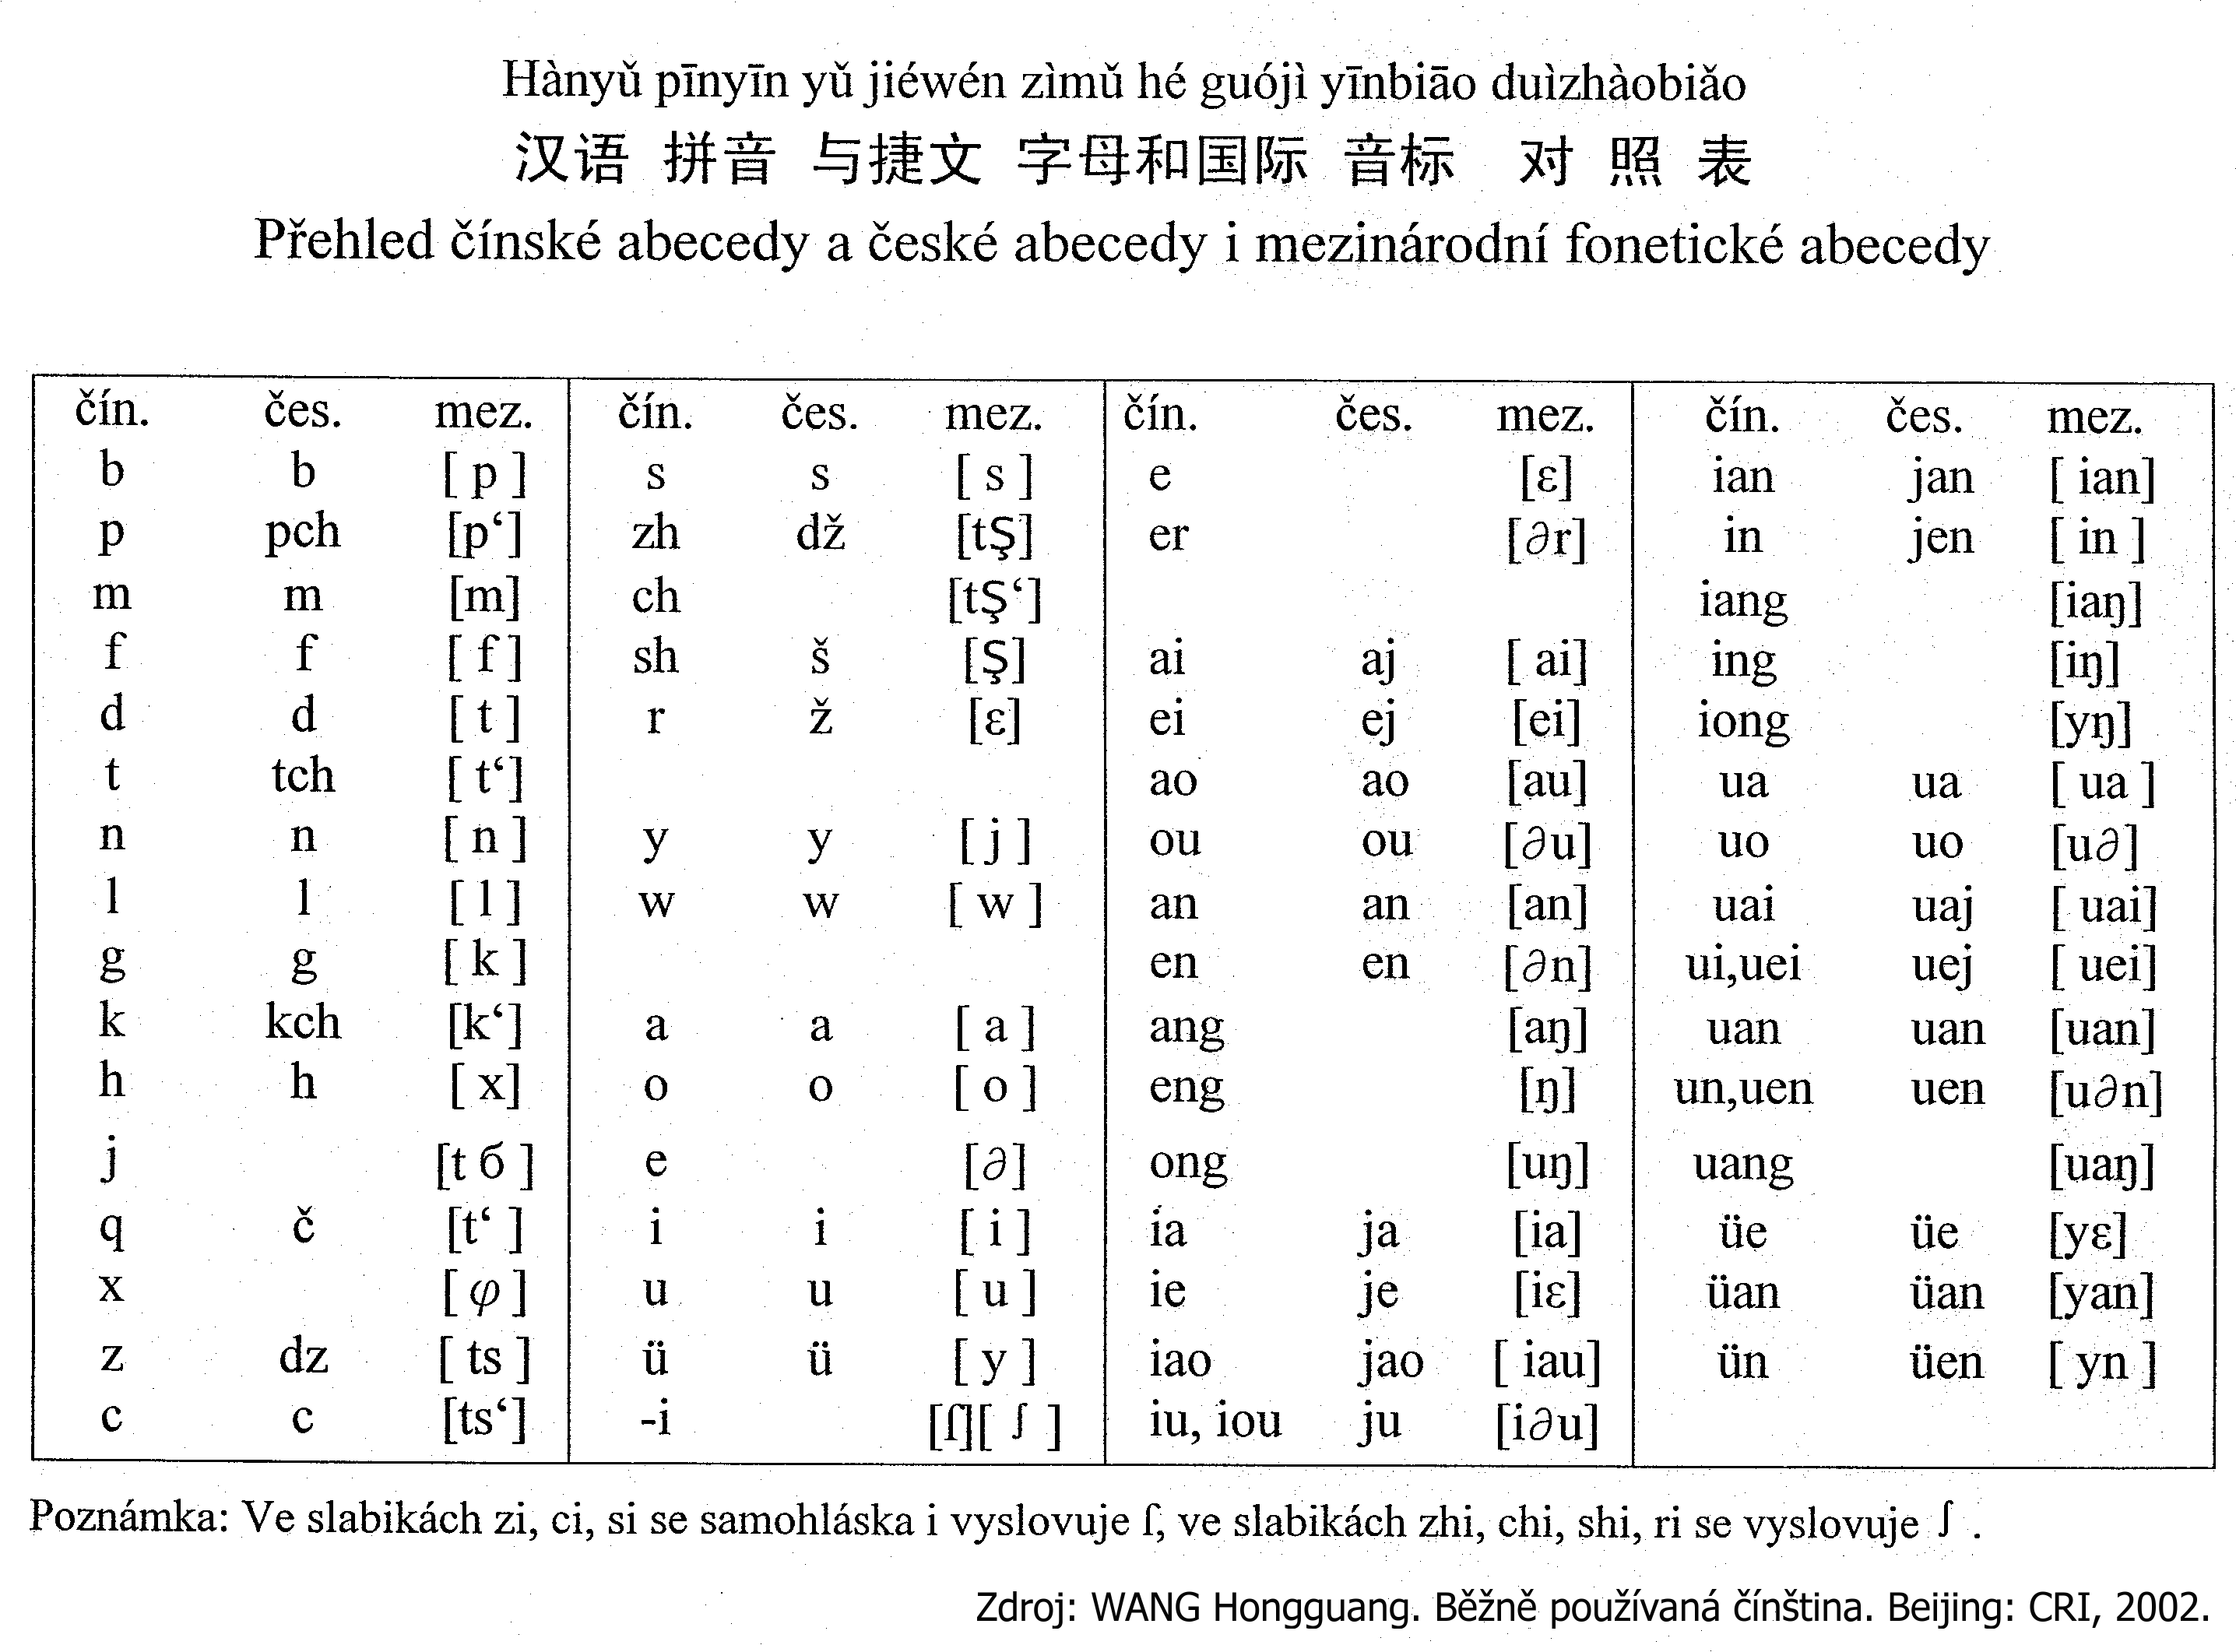

Některé další podklady ke studiu
Some of the documents to study

Hudební pořady a přednášky o čínské hudbě:

OURODA, Karel - KORČÁKOVÁ, Alžběta - SVOBODA, Josef. Přednáška: Chvilky s čínskou hudbou: Historické ohlédnutí. 2012. < http://www.proglas.cz/detail-poradu/2012-07-20-17-25.html>.
OURODA, Karel - MAGÁLOVÁ, Daniela - SVOBODA, Josef. Přednáška: Chvilky s čínskou hudbou:Typické hudební nástroje. 2012. <http://www.proglas.cz/detail-poradu/2012-08-03-17-25.html >.
OURODA, Karel - SVOBODA, Josef. Přednáška: Chvilky s čínskou hudbou: Dětské písně. 2012. <http://www.proglas.cz/detail-poradu/2012-07-06-17-25.html>.

Články:
OURODA, K. Zájem o čínské vzdělávání ve světě. Vyd. 1. Beijing : CRI, 2010. <http://czech.cri.cn/381/2010/01/26/1s105389.htm>.
OURODA, K. Kořeny moderního čínského vzdělávání. Vyd. 1. Beijing : CRI, 2010. <http://czech.cri.cn/441/2010/01/19/1s104970.htm>.
Ouroda,K. Mezinárodní edukační výstava v Beijingu (BIEE 2010) – 3. část. <http://czech.cri.cn/321/2010/08/02/1s113536.htm>.

Fotografie:

OURODA, Karel - KAMENICKÝ, Petr - JANČÍK, Jaroslav.
Čína očima středoevropana. 2013. CZE, Galerie Černá linka, PdF MU. 23.1.2013 - 27.1.2013, celostátní akce.
OURODA, Karel - HONKOVÁ, Eva.
Výstava čínské pedagogické a odborné literatury. 2013. EST, Studovna Ústřední knihovny PdF MU. 23.1.2013 - 25.1.2013, celostátní akce.
OURODA, Karel - HRBKOVÁ, Zdeňka.
Výstava o praxi studentů v Číně, doplněná ukázkami studentských odborných prací a videem. 2013. CZE, Výstavní prostory fyzikálních pom. KCHOV PdF MU. 23.1.2013 - 27.1.2013, celostátní akce.

Filmy:

Dětský sbor Primavera v Brně. <http://www.youtube.com/watch?v=Vxu7bbZVozk&feature=youtu.be>.
OURODA, K. 7. Mezinarodni edukacni vystava v Beijingu. <http://www.stream.cz/uservideo/804878-7-mezinarodni-edukacni-vystava-v-beijingu>.
OURODA,K. Muzeum Terakotové armády <http://www.stream.cz/uservideo/799744-navsteva-prirodniho-muzea-terakotove-armady-nedaleko-mesta-xi-an>
Oslava 100 narozenin profesora pedagogiky WANG Cheng-xu. <http://www.stream.cz/uservideo/806178-100-lety-profesor-komparativni-pedagogiky>.

Výběrová literatura dostupná na webu:

China Education and Research Network. <http://www.edu.cn/english/>.
Čínská encyklopedie. China ABC. <http://czech.cri.cn/chinaabc/index.htm>.
Konfuciův institut online <http://czech.chinese.cn/chineseculture/node_29099.htm>.
MALINA,J., Ed. Panoráma biologické a sociokulturní antropologie. Čína
z antropologické perspektivy. Modulové učební texty pro studenty antropologie a „příbuzných“ oborů
<http://is.muni.cz/do/1499/el/estud/prif/js10/panorama/web/modules/21_antropo_malina.pdf>.
STAŇKOVÁ,H. Webblog: Cestování, kultura, byznys, komunikace, čínština, hudba, multimédia, čínská encyklopedie. <http://czech.cri.cn/221/2010/01/27/Zt1s105491.htm>.

